Prognoza oddziaływania na środowisko
Programu Ochrony Środowiska
dla Gminy Leszno na lata 2021-2024 z perspektywą do 2028 r.

Autorzy opracowania:
Krzysztof Pietrzak………………………………………………………………………………………….
Mateusz Repliński…………………………………………………………………………………………

Meritum Competence
ul. Syta 135, 02-987 Warszawa
szkolenia@meritumnet.pl, azbest@meritumnet.pl, audyt@meritumnet.pl
www.szkolenia.meritumnet.pl

Leszno, 2020
Spis treści
1 Wstęp 6
2 Streszczenie w języku niespecjalistycznym 6
3 Podstawa prawna opracowania 8
4 Zakres opracowania 8
5 Zawartość i główne cele Programu oraz jego powiązania z innymi dokumentami. 8
6 Metody zastosowane przy sporządzaniu Prognozy 10
7 Propozycje dotyczące przewidywanych metod analizy skutków realizacji postanowień projektowanego dokumentu oraz częstotliwości jej przeprowadzania 11
8 Informacja o przewidywanym oddziaływaniu transgranicznym 11
9 Stan środowiska obszaru objętego Programem 11
9.1 Ochrona klimatu i jakości powietrza 11
9.1.1 Warunki klimatyczne 11
9.1.2 Jakość powietrza atmosferycznego 12
9.2 Zagrożenia hałasem 18
9.3 Pola elektromagnetyczne 20
9.4 Gospodarowanie wodami 22
9.4.1 Wody powierzchniowe 22
9.4.2 Wody podziemne 23
9.5 Gospodarka wodno - ściekowa 25
9.5.1 Sieć wodociągowa 25
9.5.2 Sieć kanalizacyjna 27
9.5.3 Jakość wód powierzchniowych 29
9.5.4 Jakość wód podziemnych 34
9.6 Zasoby geologiczne 35
9.7 Gleby 36
9.8 Gospodarka odpadami i zapobieganie powstawaniu odpadów 37
9.9 Zasoby przyrodnicze 41
9.9.1 Formy Ochrony Przyrody 41
9.10 Zagrożenia poważnymi awariami 45
10 Istniejące problemy ochrony środowiska istotne z punktu widzenia realizacji projektowanego dokumentu, w szczególności dotyczące obszarów podlegających ochronie na podstawie ustawy z dnia 16 kwietnia 2004 r. o ochronie przyrody 46
11 Przewidywane znaczące oddziaływania, w tym oddziaływania bezpośrednie, pośrednie, wtórne, skumulowane, krótkoterminowe, średnioterminowe i długoterminowe, stałe i chwilowe oraz pozytywne i negatywne, na cele i przedmiot ochrony obszaru Natura 2000 oraz integralność tego obszaru, a także na środowisko 46
12 Rozwiązania alternatywne do rozwiązań zawartych w Programie 61
13 Spis tabel 62
14 Spis rysunków 62
15 Spis wykresów 63

Wstęp
Przedmiotem niniejszej prognozy oddziaływania na środowisko (dalej: Prognozy) jest Program Ochrony Środowiska dla Gminy Leszno na lata 2021-2024 z perspektywą do 2028 r. (dalej: Program). Konieczność opracowania Prognozy wynika z faktu, że w Programie przewidziano do realizacji przedsięwzięcia, które zgodnie z rozporządzeniem Rady Ministrów z dnia 10 września 2019 r. w sprawie przedsięwzięć mogących znacząco oddziaływać na środowisko (Dz. U. z 2019 r., poz. 1839) zaliczane są do przedsięwzięć mogących potencjalnie znacząco oddziaływać na środowisko.

Streszczenie w języku niespecjalistycznym
Podstawą prawną wykonania Prognozy jest art. 51 ust. 1 ustawy z dnia 3 października z 2008 r. o udostępnianiu informacji o środowisku i jego ochronie, udziale społeczeństwa w ochronie środowiska oraz o ocenach oddziaływania na środowisko (Dz.U. 2020 poz. 283).
Zakres Prognozy wynika z art. 51 ust. 2 ww. ustawy i został uzgodniony z Regionalnym Dyrektorem Ochrony Środowiska w Warszawie oraz Państwowym Wojewódzkim Inspektor Sanitarnym w Warszawie..
Przedmiotem opracowania niniejszej Prognozy jest Program Ochrony Środowiska dla Gminy Leszno na lata 2021-2024 z perspektywą do 2028 r. (dalej: Prognoza). Program porusza szeroko rozumianą problematykę ochrony środowiska na terenie gminy. Opisuje stan środowiska oraz presje, jakim podlegają poszczególne komponenty środowiska (obszary interwencji). Program jest dokumentem strategicznym, w którym wyznaczono cele:
- Poprawa jakości powietrza,
- Poprawa klimatu akustycznego poprzez zachowanie obwiązujących poziomów,
- Poprawa jakości wód powierzchniowych i podziemnych.
Monitoring skutków realizacji POŚ będzie prowadzony w oparciu o wskaźniki obrazujące zmianę stanu środowiska na terenie gminy oraz dane dotyczące stanu realizacji zadań ujętych w POŚ. Co 2 lata sporządzane będą Raporty z wykonania POŚ, które zostaną przedstawione Radzie Gminy Leszno a następnie przekazane Zarządowi Powiatu Warszawskiego Zachodniego.
Zarówno w Programie, jak i w Prognozie dokonano charakterystyki i oceny stanu środowiska na terenie gminy Leszno. Dzięki temu zdefiniowano główne problemy i zagrożenia jakim podlegają poszczególne komponenty środowiska (obszary interwencji).
Głównymi elementami środowiska, na który wpływ ma realizacja Programu Ochrony Środowiska dla Gminy Leszno na lata 2021-2024 z perspektywą do 2028 r. jest ochrona klimatu i jakości powietrza atmosferycznego, poprawa klimatu akustycznego oraz jakość wód podziemnych i powierzchniowych.
W ramach realizacji wyznaczonych w dokumencie celów zaplanowano szereg zadań takich jak m.in.:
- wymiana urządzeń grzewczych,
- termomodernizacja budynków,
- modernizacja sieci dróg,
- budowa oczyszczalni ścieków i kanalizacji sanitarnej,
- modernizacja stacji uzdatniania wody.
Przeprowadzona w prognozie analiza zadań ujętych w Programie pod kątem możliwości ich oddziaływania na środowisko wykazała, iż oddziaływania negatywne mogą wystąpić jedynie na etapie realizacji zadań (co będzie następstwem m.in. użycia sprzętu budowlanego, transportu materiałów budowlanych i wykonywania prac ziemnych) oraz będą mieć charakter lokalny, krótkotrwały i odwracalny. Nie przewiduje się wystąpienia oddziaływań skumulowanych oraz oddziaływań o zasięgu transgranicznym.
Ocena skutków realizacji Programu Ochrony Środowiska będzie prowadzona w oparciu o zmiany wartości wskaźników, takich jak m.in.: liczba budynków podanych termomodernizacji, długość przebudowanych dróg, długość wybudowanej sieci kanalizacyjnej, liczba stacji uzdatniania wody podanych modernizacji.
Wszystkie zadania wyznaczone do realizacji w ramach Programu mają na celu ochronę środowiska i ograniczenie wprowadzania zanieczyszczeń do środowiska. Zgodne są również z zasadą zrównoważonego rozwoju. Efektem tych działań będzie także pozytywny wpływ na zdrowie człowieka. Brak realizacji zapisów Programu spowoduje pogarszanie się stanu wszystkich komponentów środowiska.

Podstawa prawna opracowania
Podstawą prawną wykonania Prognozy jest art. 51 ust. 1 ustawy z dnia 3 października z 2008 r. o udostępnianiu informacji o środowisku i jego ochronie, udziale społeczeństwa w ochronie środowiska oraz o ocenach oddziaływania na środowisko.

Zakres opracowania
Zakres Prognozy wynika z art. 51 ust. 2 ustawy o udostępnianiu informacji o środowisku jego ochronie, udziale społeczeństwa w ochronie środowiska oraz ocenach oddziaływania na środowisko i został uzgodniony z Regionalnym Dyrektorem Ochrony Środowiska w Warszawie (pismo z dnia 4 maja 2020 r., znak: WOOŚ-III.411.88.2020.JD) oraz Państwowym Wojewódzkim Inspektorem Sanitarnym w Warszawie (pismo z dnia 4 maja 2020 r., znak: ZS.7040.147.2020.DB).

Zawartość i główne cele Programu oraz jego powiązania z innymi dokumentami.
Celami realizacji programu ochrony środowiska jest poprawa stanu i ochrona środowiska, w szczególności:
- poprawa jakości powietrza,
- poprawa klimatu akustycznego,
- poprawa jakości wód powierzchniowych i podziemnych,
przy jednoczesnym zapewnieniu rozwoju społeczno-gospodarczego.
Niniejszy dokument spójny jest z celami oraz kierunkami interwencji ujętymi m. in. w następujących dokumentach strategicznych:
Dokumenty strategiczne na poziomie krajowym:
- Długookresowa Strategia Rozwoju Kraju, Polska 2030:
  - Cel: Zapewnienie bezpieczeństwa energetycznego oraz ochrona i poprawa stanu środowiska
    - modernizacja infrastruktury i bezpieczeństwo energetyczne,
    - modernizacja sieci elektroenergetycznych i ciepłowniczych,
    - realizacja programu inteligentnych sieci w elektroenergetyce,
    - zwiększenie poziomu ochrony środowiska.
- Koncepcja Przestrzennego Zagospodarowania Kraju 2030:
  - Poprawa dostępności terytorialnej kraju w różnych skalach przestrzennych poprzez rozwijanie infrastruktury transportowej i telekomunikacyjnej;
- Strategia Bezpieczeństwo Energetyczne i Środowisko:
  - Cel: Zrównoważone gospodarowanie zasobami środowiska,
  - Cel: Zapewnienie gospodarce krajowej bezpiecznego i konkurencyjnego zaopatrzenia w energię,
  - Poprawa stanu środowiska.
- Polityka Energetyczna Polski do 2030 r.
  - Cel: konsekwentne zmniejszanie energochłonności polskiej gospodarki do poziomu UE-15;
- Polityka Ekologiczna Państwa 2030:
  - Cel: Poprawa jakości środowiska i bezpieczeństwa ekologicznego,
  - Cel: Zrównoważone gospodarowanie zasobami środowiska,
  - Cel: Łagodzenie zmian klimatu i adaptacja do nich oraz zarządzanie ryzykiem klęsk żywiołowych.
- Strategiczny plan adaptacji dla sektorów i obszarów wrażliwych na zmiany klimatu, do roku 2020 z perspektywą do roku 2030
  - Cel: zapewnienie bezpieczeństwa energetycznego i dobrego stanu środowiska,
- Strategia Rozwoju Transportu do 2020 roku (z perspektywą do 2030 roku):
  - Cel: Stworzenie zintegrowanego systemu transportowego.
Dokumenty strategiczne na poziomie regionalnym i lokalnym:
- Strategia rozwoju województwa mazowieckiego do 2030 roku:
  - Cel: Zapewnienie gospodarce regionu zdywersyfikowanego zaopatrzenia w energię przy zrównoważonym gospodarowaniu zasobami środowiska.
- Program ochrony środowiska dla województwa mazowieckiego do 2022 r.
  - Cel: Poprawa jakości powietrza przy zapewnieniu bezpieczeństwa energetycznego w kontekście zmian klimatu,
  - Cel: Ochrona przed hałasem,
  - Cel: Prowadzenie racjonalnej gospodarki wodno-ściekowej,
- Strategia rozwoju Powiatu Warszawskiego Zachodniego na lata 2016-2025:
  - Cel: Zachowanie i ochrona środowiska naturalnego:
    - Kierunek: Poprawa jakości powietrza i zwiększenie udziału OZE,
    - Kierunek: Zintegrowana gospodarka wodna
- Program ochrony środowiska dla powiatu warszawskiego zachodniego do roku 2020 z perspektywą na lata 2021-2024:
  - Cel: Poprawa jakości powietrza
  - Cel: Ograniczenie uciążliwości akustycznej dla mieszkańców powiatu,
  - Cel: Rozwój infrastruktury wodno-kanalizacyjnej.
- Strategia Rozwoju Gminy Leszno na lata 20216-2026:
  - Cel: Poprawa jakości życia mieszkańców poprzez rozwój infrastruktury i wykorzystanie walorów środowiska.
- Plan Gospodarki Niskoemisyjnej dla Gminy Leszno:
- Cel: ograniczenie emisji gazów cieplarnianych,
- Cel: zmniejszenie zużycia paliw i energii.

Metody zastosowane przy sporządzaniu Prognozy
Procedura tworzenia strategicznej oceny oddziaływania na środowisko była sporządzana równolegle do realizacji dokumentu podstawowego - Programu Ochrony Środowiska.
Prognozę wykonano w oparciu o przepisy ustawy z dnia 3 października 2008 roku o udostępnianiu informacji o środowisku i jego ochronie, udziale społeczeństwa w ochronie środowiska oraz o ocenach oddziaływania na środowisko.
Dokonano w niej analizy oddziaływań na środowisko przewidzianych do realizacji w programie ochrony środowiska zadań w oparciu o dane literaturowe oraz ustalenia własne, które zestawiono z lokalnymi uwarunkowaniami środowiskowymi. Wyniki analizy, w podziale na poszczególne komponenty środowiska, zostały zestawione w tabeli, zawierającej informacje (wraz z uzasadnieniem) o przewidywanym sposobie oddziaływania planowanych przedsięwzięć na środowisko.

Propozycje dotyczące przewidywanych metod analizy skutków realizacji postanowień projektowanego dokumentu oraz częstotliwości jej przeprowadzania
Aby realizacja zadań zawartych w Programie przebiegała zgodnie z założonym harmonogramem, niezbędne jest prowadzenie monitoringu oraz ewaluacji ich wykonania.
Celem monitoringu jest ocena realizacji wskazanych w Programie zadań, w tym:
- określenie stopnia realizacji przyjętych celów,
- ocenę rozbieżności pomiędzy przyjętymi celami i działaniami, a ich wykonaniem,
- analizę przyczyn rozbieżności.
Monitoring skutków realizacji zadań będzie prowadzony w oparciu o wskaźniki obrazujące zmianę stanu środowiska na terenie gminy (tabela nr 15 w Programie) oraz dane dotyczące stanu realizacji zadań ujętych w Programie. Jeżeli w wyniku analizy okaże się, że istnieją rozbieżności pomiędzy stopniem realizacji Programu, a jego założeniami, zostaną podjęte czynności mające na celu wyjaśnienie przyczyn rozbieżności oraz określenie działań korygujących.
Wójt Gminy Leszno będzie, zgodnie z art. 18 ust. 2 i 3 ustawy z dnia 27 kwietnia 2001 r. Prawo ochrony środowiska, będzie sporządzał co 2 lata raporty z wykonania POŚ, które zostaną przedstawione Radzie Gminy Leszno, a następnie przekazane Zarządowi Powiatu Warszawskiego Zachodniego.

Informacja o przewidywanym oddziaływaniu transgranicznym
Program nie przewiduje realizacji zadań, które miałyby oddziaływanie transgraniczne.

Stan środowiska obszaru objętego Programem

Ochrona klimatu i jakości powietrza

Warunki klimatyczne
Warunki klimatyczne obszaru gminy są bardzo zbliżone do klimatu w całym makroregionie Niziny Środkowomazowieckiej. Obszar leży w strefie klimatów umiarkowanych średnich szerokości geograficznych i podlega przejściowym wpływom morskim i kontynentalnym. Według regionalizacji rolniczo-klimatycznej Gumińskiego (1948) zmodyfikowanej przez Kondrackiego (1967), obszar objęty opracowaniem znajduje się w dzielnicy środkowej (VIII) obejmującej wschodnią część Niziny Wielkopolskiej oraz Nizinę Mazowiecką. Jest to obszar o najmniejszym opadzie rocznym w Polsce (poniżej 550 mm).
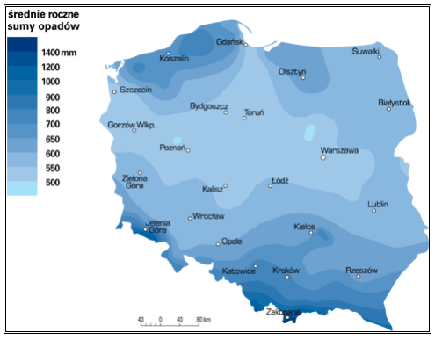
Rysunek 1. Średnia roczna suma opadów w Polsce
Źródło: www.wiking.edu.pl
Lato trwa ponad 90 dni, a zima 90-100 dni. Długość okresu wegetacyjnego przekracza 220 dni. Pokrywa śnieżna zalega 60-80 dni. Liczba godzin słonecznych jest stosunkowo duża (1640 godzin). Na omawianym obszarze przeważają wiatry zachodnie. Stanowią one 22% wszystkich wiatrów.

Jakość powietrza atmosferycznego
Główny Inspektorat Ochrony Środowiska w roku 2020 dla obszaru województwa mazowieckiego przeprowadził roczną ocenę jakości powietrza atmosferycznego dotyczącą roku 2019. Obowiązek taki wynika z rozporządzenia Ministra Środowiska z dnia 8 czerwca 2018 r. w sprawie dokonywania oceny poziomów substancji w powietrzu.
Celem przeprowadzenia rocznych ocen jakości powietrza jest uzyskanie informacji o stężeniach zanieczyszczeń na obszarze poszczególnych stref, w zakresie umożliwiającym:
- Dokonanie klasyfikacji stref, według określonych kryteriów (poziom dopuszczalny substancji, poziom docelowy, poziom celu długoterminowego),
- Uzyskanie informacji o przestrzennych rozkładach stężeń zanieczyszczeń na obszarze strefy, w zakresie umożliwiającym wskazanie obszarów przekroczeń wartości kryterialnych oraz określenie poziomów stężeń występujących na tych obszarach.
- Wskazanie prawdopodobnych przyczyn występowania ponadnormatywnych stężeń zanieczyszczeń w określonych rejonach ( w zakresie możliwym do uzyskania na podstawie posiadanych informacji).
W województwie mazowieckim ocenę wykonano w 4 strefach:
- Aglomeracja Warszawska,
- miasto Płock,
- miasto Radom,
- strefa mazowiecka.
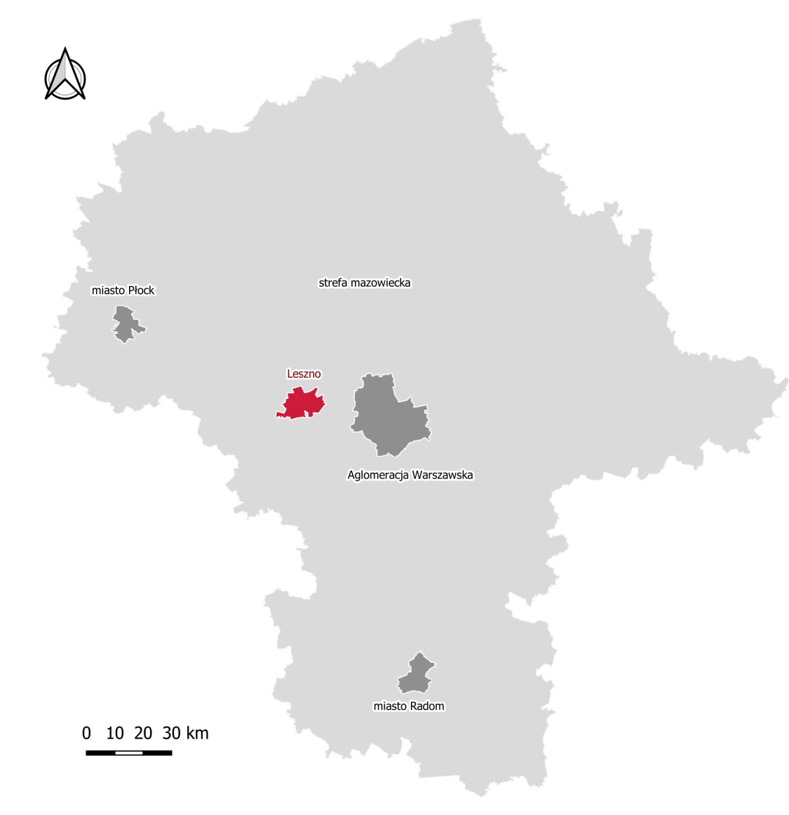
Rysunek 2. Podział województwa mazowieckiego na strefy.
Źródło: opracowanie własne
Gmina Leszno należy do strefy mazowieckiej. Ocenę wykonano według kryteriów dotyczących ochrony zdrowia dla 12 substancji:
- dwutlenku siarki - SO₂,
- dwutlenku azotu - NO₂,
- tlenku węgla - CO,
- benzenu - C₆H₆,
- pyłu zawieszonego PM10,
- pyłu zawieszonego PM2,5,
- ołowiu w pyle - Pb(PM10),
- arsenu w pyle - As(PM10),
- kadmu w pyle - Cd(PM10),
- niklu w pyle - Ni(PM10),
- benzo(a)pirenu w pyle - B(a)P(PM10),
- ozonu - O₃,
oraz kryteriów określonych w celu ochrony roślin dla 3 substancji:
- dwutlenku siarki - SO₂,
- tlenków azotu - NO_{x},
- ozonu - O₃.
Dwutlenek siarki, tlenek węgla, dwutlenek azotu, wielopierścieniowe węglowodory aromatyczne, a także metale ciężkie i pyły zawieszone należą do produktów spalania wpływających na występowanie niskiej emisji. Ozon z kolei jest zagrożeniem dla człowieka i środowiska naturalnego w sytuacji, gdy pojawi się w powietrzu przy powierzchni ziemi. Powstaje on w gorące, słoneczne, letnie dni, w wyniku reakcji chemicznych zachodzących w przyziemnej warstwie atmosfery, gdy jest ona zanieczyszczona dwutlenkiem azotu. Dzieje się tak najczęściej w centrach miast lub przy ruchliwych trasach komunikacyjnych.
Wynikiem oceny, zarówno pod kątem kryteriów dla ochrony zdrowia jak i kryteriów dla ochrony roślin, dla wszystkich substancji podlegających ocenie, jest zaliczenie do jednej z poniższych klas:
- w klasyfikacji podstawowej:
  - do klasy A – jeżeli stężenia zanieczyszczenia na terenie strefy nie przekraczają odpowiednio poziomów dopuszczalnych lub docelowych,
  - do klasy C – jeżeli stężenia zanieczyszczeń na terenie strefy przekraczają poziomy dopuszczalne lub poziomy docelowe.
- w klasyfikacji dodatkowej:
  - do klasy A1 – brak przekroczenia poziomu dopuszczalnego dla pyłu PM2,5 – dla fazy II tj. 20 µg/m³,
  - do klasy C1 – przekroczenie poziomu dopuszczalnego dla pyłu PM2,5 – dla fazy II tj. 20 µg/m³,
  - do klasy D1 – jeżeli poziom stężeń ozonu nie przekracza poziomu celu długoterminowego,
  - do klasy D2 – jeżeli poziom stężeń ozonu przekracza poziom celu długoterminowego.
Tabela 1. Klasyfikacja strefy z uwzględnieniem kryteriów określonych w celu ochrony zdrowia
Nazwa strefy | Kod strefy | Symbol klasy wynikowej dla poszczególnych zanieczyszczeń dla obszaru całej strefy
 |  | SO₂ | CO | NO₂ | C₆H₆ | PM10 | PM2,5 | Pb | As | Cd | Ni | BaP | O₃
strefa mazowiecka | PL1404 | A | A | A | A | C | A | A | A | A | A | C | A
Źródło: Roczna ocena jakości powietrza w woj. mazowieckim w 2019r, GIOŚ
Tabela 2. Klasyfikacja strefy z uwzględnieniem kryteriów określonych w celu ochrony roślin
Nazwa strefy | Kod strefy | Symbol klasy wynikowej dla poszczególnych zanieczyszczeń  dla obszaru całej strefy
 |  | SO₂ | NO_{x} | O₃
strefa lubelska | PL0602 | A | A | A
Źródło: Roczna ocena jakości powietrza w woj. mazowieckim w 2019r, GIOŚ
Roczna ocena jakości powietrza za 2019 r. w strefie mazowieckiej wykazała przekroczenia następujących standardów emisyjnych:
- dla zanieczyszczeń mających określone poziomy dopuszczalne, dla których istnieje obowiązek wykonania POP (kryterium ochrona zdrowia) - pył PM10,
- dla zanieczyszczeń mających określone poziomy docelowe, dla których istnieje obowiązek wykonania POP (kryterium ochrona zdrowia) - benzo(a)piren B(a)P,
- dla pozostałych zanieczyszczeń: PM2,5, dwutlenku azotu NO₂, tlenku węgla CO, benzenu C₆H₆, ołowiu-Pb, arsenu-As, kadmu-Cd, niklu-Ni, ozonu O₃, dwutlenku siarki SO₂ standardy emisyjne na terenie strefy mazowieckiej były dotrzymane.
Na obecny stan jakości powietrza w gminie wypływają:
- emisja ze źródeł powierzchniowych związanych ze zużyciem paliw stałych (węgiel, drewno) na cele komunalne i bytowe,
- emisja liniowa związana z ruchem samochodowym,
- niekorzystne warunki klimatyczne/meteorologiczne,
- emisja wtórna zanieczyszczeń pyłowych z powierzchni odkrytych np. dróg.
Emisja powierzchniowa
Zanieczyszczenia pochodzące z sektora bytowego, czyli lokalne kotłownie i paleniska domowe to źródła emisji powierzchniowej. Wpływ na zanieczyszczenie powietrza ma przede wszystkim rodzaj spalanego paliwa. Paliwa stałe (głównie węgiel) stosowane najczęściej w wyżej wymienionych systemach grzewczych emitują benzo(a)piren oraz pył zawieszony PM10 kilkaset razy bardziej obficie, niż paliwa gazowe. Spowodowane jest to złym stanem technicznym kotłowni węglowych oraz stosowaniem węgla o najgorszych parametrach.
Na terenie gminy Leszno pomimo obecności sieci gazowej z której korzystało w 2018 roku 40,7% mieszkańców, nadal dużą część stanowią indywidualne systemy zaopatrzenia w ciepło wykorzystujące nośniki energii w postaci paliw stałych (przede wszystkim węgiel kamienny, miał węglowy).
Emisja liniowa
Emisją liniową określa się zanieczyszczenia ze źródeł komunikacyjnych. Przede wszystkim transport drogowy ma istotny wpływ na stan jakości powietrza. Ciągły wzrost ruchu samochodowego powoduje degradację nawierzchni, co powoduje zwiększenie hałasu komunikacyjnego i wzrost ilości zanieczyszczeń uwalnianych do atmosfery. Dzieje się to pomimo działań w zakresie modernizacji i przebudowy dróg. Warto zaznaczyć, że wielkość emisji ze źródeł komunikacyjnych zależna jest od natężenia ruchu na poszczególnych trasach, rodzaju samochodów oraz rodzaju stosowanego paliwa, ale wpływ na poziom zanieczyszczeń mają również takie procesy, jak zużycie opon, hamulców oraz ścieranie nawierzchni dróg, nazywane emisją poza spalinową. W zakresie emisji liniowej występować może dodatkowo emisja wtórna, czyli unoszenie pyłu PM10 z nawierzchni dróg.
Emisja punktowa
Emisja punktowa obejmuje głównie emisję zanieczyszczeń pochodzących z dużych zakładów przemysłowych. Do zanieczyszczeń tych należą: pyły, dwutlenek siarki, tlenek azotu, tlenek węgla oraz metale ciężkie. Mają one istotny wpływ na zasięg i wielkość stężeń zanieczyszczeń w powietrzu atmosferycznym.
Do największych zakładów na terenie gminy powodujących emisję punktową zalicza się:
- zakład Dawtona,
- zakład Florimex,
- zakład Styrmann,
- zakład Gold foam,
- zakład Rezaw – Plast.

Zagrożenia hałasem
Hałas definiowany jest jako dźwięk niepożądany lub szkodliwy dla zdrowia ludzkiego. Szkodliwość lub uciążliwość hałasu zależy od natężenia, częstotliwości, charakteru zmian w czasie, długotrwałości działania oraz zawartości składowych niesłyszalnych, a także od takich cech odbiorcy jak: stan zdrowia, nastrój, wiek.
W zależności od miejsca występowania i źródła rozróżnia się hałas:
- komunikacyjny (drogowy, kolejowy i lotniczy),
- przemysłowy,
- osiedlowy,
- domowy.
Największymi źródłami zagrożenia hałasem są ruch kołowy oraz kolejowy i nieodpowiednia lokalizacja zakładów przemysłowych.
Podstawowy układ komunikacyjny gminy stanowią:
- droga wojewódzka nr 580: Warszawa – Sochaczew,
- droga wojewódzka nr 579: Kazań – Błonie,
- droga wojewódzka nr 888: Zaborów – Świecice.
Rosnące natężenie ruchu powoduje coraz większą presję na środowisko. Wieloletnie badania wskazują na zwiększanie się obszarów poddanych nadmiernemu oddziaływaniu hałasu i niepokojące zmniejszanie powierzchni terenów o korzystnych warunkach akustycznych.
W przypadku hałasów drogowych i kolejowych obowiązujące obecnie wartości wskaźników wynoszą:
- 65 dB w porze dziennej i 56 dB w porze nocnej dla zabudowy mieszkaniowej wielorodzinnej, zabudowy mieszkaniowo-usługowej i zabudowy zagrodowej,
- 61 dB w porze dziennej i 56 dB w porze nocnej dla terenów zabudowy mieszkaniowej jednorodzinnej.
Należy podkreślić, iż przyjęte wartości dopuszczalne stanowią kompromis pomiędzy realnymi możliwościami ograniczania emisji i propagacji hałasu a potrzebą komfortu akustycznego, w związku z czym ich zachowanie nie gwarantuje całkowitej eliminacji uciążliwości akustycznych.
Tabela 3. Poziomy dźwięku w środowisku określone przez wskaźnik LDWN – powiat warszawa zachodni
Poziom dźwięku w środowisku | Wskaźnik L_{DWN}
 | 55 - 60 dB | 60 - 65 dB | 65 - 70 dB | 70 - 75 dB | > 75 dB
Liczba lokali mieszkalnych eksponowanych na hałas | 2 952 | 1 468 | 776 | 495 | 215
Liczba osób eksponowanych na hałas | 7 596 | 3 744 | 1 917 | 1 158 | 511
Powierzchnia terenów eksponowanych na hałas (km²) | 13,72 | 8,14 | 4,61 | 2,74 | 2,95
Źródło: GDDKiA
Tabela 4. Poziomy dźwięku w środowisku określone przez wskaźnik LN – powiat warszawski zachodni
Poziom dźwięku w środowisku | Wskaźnik L_{N}
 | 50 - 55 dB | 55 - 60 dB | 60 - 65 dB | 65 - 70 dB | > 70 dB
Liczba lokali mieszkalnych eksponowanych na hałas | 2 522 | 1 265 | 671 | 378 | 109
Liczba osób eksponowanych na hałas | 6 487 | 3 197 | 1 607 | 891 | 256
Powierzchnia terenów eksponowanych na hałas (km²) | 12,66 | 7,08 | 4,00 | 2,34 | 2,2
Źródło: GDDKiA
- L_{DWN} - długookresowy średni poziom dźwięku A (wskaźnik hałasu dla pory dziennej, wieczornej i nocnej)
- L_{N} - długookresowy średni poziom dźwięku A (wskaźnik hałasu dla pory nocnej)
Z analiz przeprowadzonych przez GDDKiA wynika, że przekroczone zostały wartości dopuszczalne wskaźnika L_{DWN} i L_{N} w powiecie warszawskim zachodnim.
Dodatkowe źródło hałasu mogą być także zakłady przemysłowe. Hałas przemysłowy powodowany jest eksploatacją instalacji lub urządzeń zawiązanych z prowadzoną działalnością przemysłową. Emisja zanieczyszczenia środowiska hałasem regulowana jest w posiadanych przez podmioty gospodarcze zezwoleniach, dopuszczających określone poziomy hałasu odrębnie dla pory dziennej i nocnej. Uciążliwość hałasu emitowanego z obiektów przemysłowych zależy między innymi od ich ilości, czasu pracy czy odległości od terenów podlegających ochronie akustycznej.
W 2017 r. w ramach monitoringu hałasu WIOŚ w Warszawie prowadził badania hałasu drogowego w 19 punktach, w tym w 3 punktach w celu określenia wskaźników długookresowych. W przypadku pomiarów długookresowych stwierdzono przekroczeń dopuszczalnych poziomów dźwięku. Żaden z punktów pomiarowych nie był zlokalizowany na terenie gminy Leszno.

Pola elektromagnetyczne
Intensywność oddziaływania promieniowania elektromagnetycznego na żywe komórki zależy od jego mocy (im większa moc, tym silniejsze promieniowanie) i odległości od źródła (wraz z odległością natężenie emitowanego pola słabnie).
Znaczące oddziaływanie na środowisko pól elektromagnetycznych występuje:
- w paśmie 50 Hz od sieci i urządzeń energetycznych,
- w paśmie od 300 MHz do 40000 MHz od urządzeń radiokomunikacyjnych, radiolokacyjnych i radionawigacyjnych. Największy udział mają stacje bazowe telefonii komórkowej ze swoimi antenami sektorowymi i antenami radiolinii (antena sektorowa służy do komunikacji z telefonem komórkowym, natomiast antena radiolinii służy do komunikacji między stacjami bazowymi).
Pole elektromagnetyczne stanowią stały i istotny czynnik oddziałujący na organizm ludzki. Naturalne i sztuczne pola elektromagnetyczne towarzyszą człowiekowi wszędzie – w miejscu zamieszkania, w pracy, w podróży, a ich coraz bardziej intensywne występowanie jest konsekwencją rozwoju techniki. W ostatnim czasie wraz ze wzrostem ilości urządzeń emitujących pole elektromagnetyczne, wzrasta również zainteresowanie tym tematem.
Do najważniejszych źródeł promieniowania należą:
- stacje i linie energetyczne,
- nadajniki radiowe i telewizyjne oraz CB-radio i radiostacje amatorskie,
- stacje bazowe telefonii komórkowej,
- wojskowe i cywilne urządzenia radionawigacji i radiolokacji,
- urządzenia powszechnego użytku: kuchenki mikrofalowe, monitory, aparaty komórkowe itp.
Największe oddziaływanie w postaci promieniowania niejonizującego wykazują linie elektroenergetyczne wysokich napięć. Ich występowanie wymaga określenia stref ochronnych, zależnych od natężenia pola elektrycznego. Pod liniami o napięciu 110-400 kV może występować II strefa ochronna z zakazem lokalizacji budynków mieszkalnych.
Na obszarze gminy sieć elektroenergetyczna i urządzenia elektroenergetyczne są eksploatowane głównie przez PPE Dystrybucja S.A. z siedzibą w Warszawie. Przez teren gminy tranzytem przebiegają następujące linie elektroenergetyczne najwyższych napięć:
- jednotorowa, napowietrzna linia 400 kV – „Płock-Ołtarzew”
- jednotorowa, napowietrzna linia 220 kV – „Podolszyce-Mory”
- jednotorowa, napowietrzna linia 220 kV – „Sochaczew-Ołtarzew”.
Zaopatrzenie mieszkańców gminy w energię elektryczną jest realizowane poprzez system sieci napowietrznej i kablowej średniego napięcia 15 kV ze stacji elektroenergetycznej zlokalizowanej w Brwinowie w odległości 7,5 km.
Wojewódzkie Inspektoraty Ochrony Środowiska od 2008 roku w ramach Państwowego Monitoringu Środowiska prowadziły w sposób ujednolicony dla całego kraju monitoring pól elektromagnetycznych w cyklach trzyletnich. W 2018 roku wykonano pomiary w czwartym cyklu pomiarowym obejmującym lata 2017-2019. Od roku 2019 zgodnie z nowelizacją ustawy Prawo ochrony środowiska badania okresowe w ramach PMŚ wykonuje Główny Inspektor Ochrony Środowiska. Zgodnie z wymaganiami rozporządzenia Ministra Środowiska na obszarze województwa wyznaczono 135 punktów pomiarowych dla trzyletniego cyklu pomiarowego, po 45 punktów dla każdego roku. W każdym z tych 45 punktów pomiary wykonuję się raz w roku kalendarzowym.
Analiza wyników pomiarów w 2018 roku wykazała, że w żadnym przypadku pomiary nie wykazały przekroczeń w miejscach dostępnych dla ludności, czy też przeznaczonych pod zabudowę mieszkaniową.
Dodatkowym źródłem promieniowanie są stacje bazowe telefonii komórkowej. Na terenie gminy zlokalizowane są 2 stacje telefonii komórkowej.

Gospodarowanie wodami

Wody powierzchniowe
Badany obszar jest odwadniany przez szereg kanałów melioracyjnych i brak tu większych naturalnych cieków wodnych. Hydrograficznie teren ten można podzielić na dwie części:
  - północną - odprowadzającą wody do Łasicy na terenie Puszczy Kampinoskiej,
  - południową - odprowadzającą wody do Utraty.
Ze względu na bardzo mało urozmaiconą morfologię tego terenu i niewielkie spadki, umownie przyjmuje się, że granica między tymi częściami w przybliżeniu biegnie po drodze Myszczyn – Wąsy - Leszno. Okolice na południe od Zaborowa i Borzęcina zaliczyć należy więc do zlewni kanału Zaborowskiego. Hydrograficznie północna część badanego obszaru należy do zlewni IV rzędu Kanału Zaborowskiego, a tym samym do zlewni III rzędu – Łasicy, a południowa do zlewni III rzędu – Utraty. Całość terenu należy do zlewni II rzędu Bzury i I rzędu Wisły.
Większe kanały w centralnej i południowej części obszaru gminy Leszno (poza KPN) to:
  - we wschodniej części znajdują się dwa kanały odbierające wody z rejonu Wiktorowa, Borzęcina i Wyględ, które następnie wpadają do Kanału Zaborowskiego w Puszczy Kampinoskiej,
  - na południe od Zaborowa i Zaborówka istnieje system cieków o prawie naturalnym charakterze, odprowadzających wody do stawów w Zaborowie i dalej do Kanału Zaborowskiego,
  - w centralnej części terenu na południe od Leszna znajduje się kanał o minimalnym spadku, który ma ujście zarówno do Kanału Zaborowskiego, jak i w okolicach wsi Rochaliki do Utraty. Na odcinku pomiędzy Lesznem, a Zaborowem, woda może płynąć w obu kierunkach,
  - w południowo-wschodniej części – sieć kanałów odprowadzających wody z rejonów Wąsy Wieś i Wąsy Kolonia do Utraty. Ujście tego kanału znajduje się w okolicach Radzikowa,
  - w południowo-zachodniej części sieć kanałów odprowadzających wody z rejonów Gawartowej Woli i Czarnowa do Utraty w okolicach wsi Nowy Łuszczewek.
Na terenie opracowania nie występują większe naturalne zbiorniki wodne. Największe z nich to stawy w Lesznie, Zaborowie, Białutach i Gawartowej Woli oraz wiele drobnych sztucznych oczek wodnych wykopanych przy gospodarstwach.
Zgodnie z danymi Informatycznego Systemu Ochrony Kraju, na terenie nie znajdują się tereny zagrożone zjawiskiem powodzi oraz podtopieniami.
W ostatnich latach nie odnotowane tego typu klęsk żywiołowych.

Wody podziemne
Na terenie gminy wody podziemne tworzą dwa zasadnicze piętra wodonośne: trzeciorzędowe i czwartorzędowe.
Trzeciorzędowe piętro wodonośne
Wody poziomu trzeciorzędowego zaszeregowane zostały do Głównego Zbiornika Wód podziemnych (GZWP) zwanego Subniecką Warszawską oznaczonej jako zbiornik 215. Piaszczyste utwory trzeciorzędowe, występujące w obrębie badanego terenu, stanowią część wielkiego zbiornika wód podziemnych Niecki Mazowieckiej. Piaski oligocenu i miocenu są ułożone nieckowato, podścielone i przykryte słabo przepuszczalnymi osadami, stanowią kolektor wód o wysokim ciśnieniu. Kierunek spływu wód w utworach trzeciorzędowych następuje z południa ku północy. Trzeciorzędowe piętro wodonośne budują dwa poziomy wodonośne: mioceński i oligoceński rozdzielone miejscami kilku - kilkunastometrową pokrywą iłów i mułków, aczkolwiek miejscami może jej brakować i wtedy obie warstwy się łączą. Oba poziomy trzeciorzędowe stwierdzono w okolicach Leszna.
Czwartorzędowe piętro wodonośne
Należy tu wydzielić dwa obszary o odmiennych warunkach hydrogeologicznych:
- obszar Równiny Łowicko-Błońskiej, gdzie budowa geologiczna osadów czwartorzędowych jest bardzo złożona i występują zazwyczaj dwa lub trzy użytkowe poziomy wodonośne;
- obszar Kotliny Warszawskiej (na badanym terenie – rejon wsi Wólka), gdzie występuje jedno czwartorzędowe piętro wodonośne o miąższości do 40 m, najczęściej około 25m i zwierciadle swobodnym.
Aktualna wersja podziału jednolitych części wód podziemnych (JCWPd) obejmuje 172 części i obowiązuje od 2016 roku. Obszar gminy Leszno znajduje się w obrębie dwóch zbiorników wód podziemnych, jest to: JCWPd nr 64 i 65.
Tabela 5. Charakterystyka JCWPd nr 64 i 65
 |  | JCWPd 64 | JCWPd 65
Powierzchnia (km²) |  | 739,9 | 3184,3
Region Wodny |  | Środkowej Wisły | Środkowej Wisły
Liczba pięter wodonośnych |  | 2 | 2
Zasoby wód podziemnych | (m³/d) | 31 075 | 389 223
 | % | 35,2 | 27,7
Źródło: Państwowa Służba Hydrologiczna
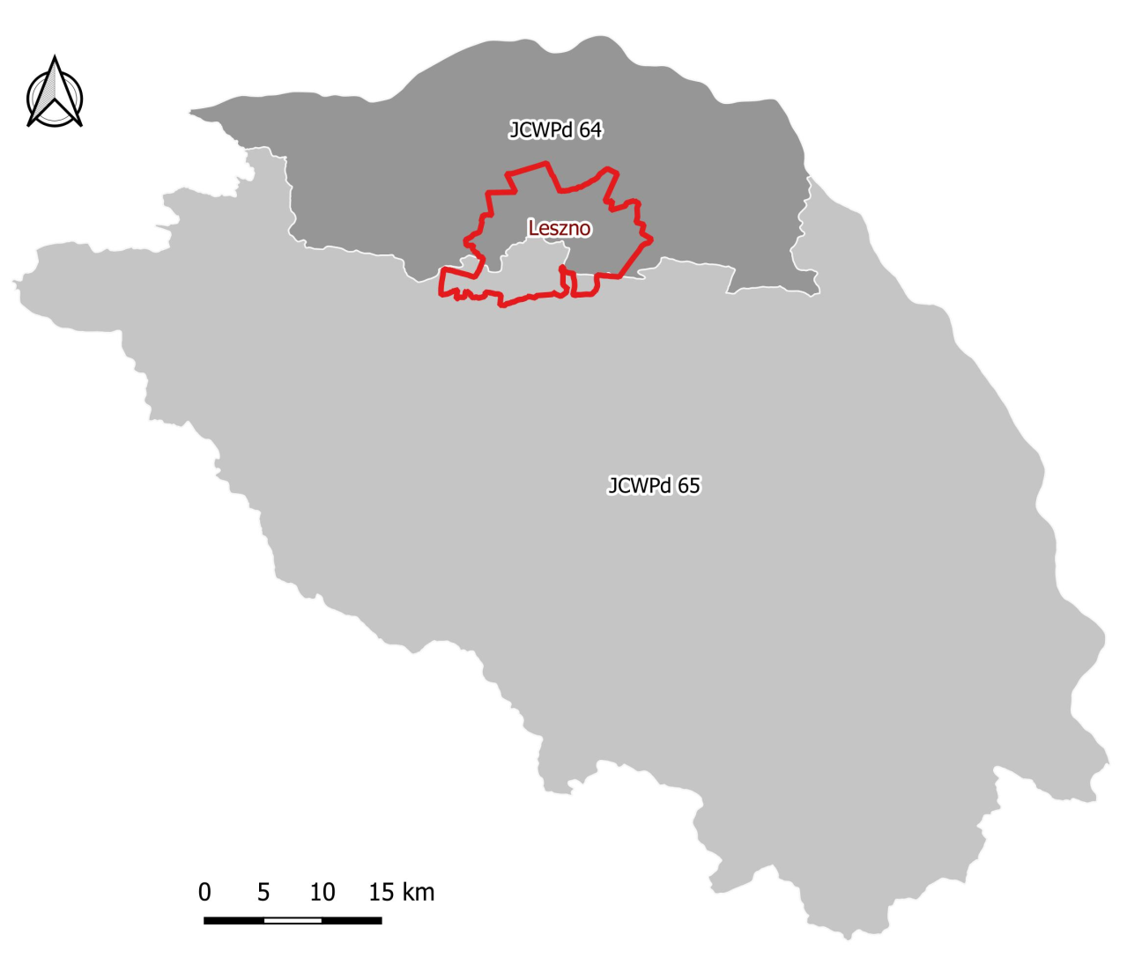
Rysunek 3. Położenie gminy Leszno na tle JCWPd
Źródło: opracowanie własne

Gospodarka wodno - ściekowa

Sieć wodociągowa
Rozdzielcza sieć wodociągowa na terenie gminy Leszno wynosi 131,4 km, natomiast wskaźnik zwodociągowania, który oznacza stosunek liczby mieszkańców korzystających z wody wodociągowej do ogólnej liczby mieszkańców gminy, wyniósł 89,0%. Proces zmian na przestrzeni lat 2012 – 2019 przedstawia wykres 4.

Wykres 1. Długość sieci wodociągowej rozdzielczej i wskaźnik zwodociągowania gminy Leszno w latach 2012-2019
Źródło: opracowanie własne na podstawie danych GUS
Zużycie wody przez gospodarstwa domowe na jednego mieszkańca na terenie gminy w 2019 r. wyniosło 41,2 m³. Na terenie gminy z każdym rokiem zwiększa się liczba mieszkańców korzystających z sieci wodociągowej.
Tabela 6. Charakterystyka zaopatrzenia w wodę na terenie gminy Leszno w latach 2015-2019
Lp. | Parametr | Jednostka | 2015 | 2016 | 2017 | 2018 | 2019
1 | Ilość przyłączy | szt. | 2414 | 2487 | 2542 | 2606 | 2632
2 | Liczba mieszkańców korzystająca z sieci wodociągowej | osoba | 8353 | 8408 | 8443 | 8544 | 8999
3 | Woda dostarczana gosp. domowym [ogółem] | dam³ | 384,2 | 381,6 | 356,1 | 398,2 | 412,7
4 | Zużycie wody na 1 mieszkańca | m³ | 38,3 | 37,9 | 35,4 | 39,3 | 41,2
Źródło: opracowanie własne na podstawie danych GUS
Gmina Leszno posiada pozwolenia wodnoprawne, polegające na poborze wód podziemnych z 3 ujęć.
- pobór wód podziemnych z utworów czwartorzędowych z ujęcia składającego się ze studni nr 1 o głębokości 29 m znajdującej się na działce 432/1 w obrębie Zaborów, studni nr 2 o głębokości 34 m zlokalizowanej na działce nr 21/4 w obrębie Feliksów oraz studni nr 3 o głębokości 38,5 m zlokalizowanej na działce nr 25/1 w obrębie Feliksów na potrzeby gminnego wodociągu w gminie Leszno w ilościach nieprzekraczających:
- maksymalnie 190 m³ /godzinę,
- średnio 2000 m³/dobę,
- maksymalnie 730000 m³/ rocznie.
- pobór wód podziemnych z utworów oligoceńskich z ujęcia składającego się ze studni nr 2 i nr 3 o głębokości 231 m każda znajdujących się na działce nr 85, położonej w obrębie geodezyjnym Czarnów, na potrzeby wodociągu gminnego „Czarnów” w ilości:
- Q_{max.s} = 0,015 m³/s,
- Q_{mśr.d}= 668,0 m³/d,
- Q_{mdop.r} = 241933,0 m³/r,
- pobór wód podziemnych z utworów czwartorzędowych, z ujęcia składającego się ze studni nr 2 o głębokości 20,8 m i nr 3, o głębokości 28,5 m każda, znajdujących się na działce nr ewid. 82/2, położonej w obrębie geodezyjnym Gawartowa Wola, na potrzeby wodociągu gminnego „Gawartowa Wola” w ilości:
  - Q_{max.s} = 0,004 m³/s,
  - Q_{mśr.d}= 15,3 m³/d,
  - Q_{mdop.r} = 33227,8 m³/r.

Sieć kanalizacyjna
Długość sieci kanalizacji sanitarnej liczy 26,5 km, a stosunek liczby mieszkańców podłączonych do systemu kanalizacji do ogólnej liczby mieszkańców gminy w roku 2019 wyniósł 32,1%. Proces zmian na przestrzeni lat przedstawia wykres 4.

Wykres 2. Długość sieci kanalizacyjnej rozdzielczej i wskaźnik zwodociągowania gminy Leszno w latach 2012-2019
Źródło: opracowanie własne na podstawie danych GUS
Ponadto wiele podmiotów gospodarczych nie podłączonych do systemu kanalizacji sanitarnej korzysta z własnych zbiorników bezodpływowych, których liczba w 2019 roku wynosiła 1 477 szt.
Alternatywą dla ww. systemu są przydomowe oczyszczalnie ścieków, gdzie wykorzystywane są procesy mechanicznego i biologicznego oczyszczania ścieków odpowiadające tym zachodzącym w dużych oczyszczalniach. Na terenie gminy z takiego rozwiązania korzysta 61 gospodarstw.
Gmina Leszno posiada pozwolenie wodnoprawne na:
- Wprowadzanie do rowu melioracyjnego Z-3/3 wylotowym usytuowanym w km 1+500 rowu, ścieków popłuczynach ze stacji uzdatniania wody w Feliksowie, gm. Leszno w ilości nie przekraczającej:
- maksymalnie 126 m³ /godzinę,
- średnio 99,178 m³/dobę,
- maksymalnie 36200 m³/ rok
Stężenie zanieczyszczeń w odprowadzanych ściekach popłuczynach nie przekroczą poniższych wartości:
- zawiesiny ogólne – 35 mg/l,
- żelazo ogólne – 10 mgFe/l.
- Wprowadzanie do rowu melioracyjnego U-8/7 wylotem usytuowanym w km 0+575 jego biegu na działce o nr ew. 82 w miejscowości Czarnów, gmina Leszno ze stacji uzdatniania wody w Czarnowie powstających podczas płukania filtrów w ilości nie przekraczającej:
  - maksymalnie 25 m³ /godzinę,
  - średnio 35,0 m³/dobę,
  - maksymalnie 12780 m³/ rok
Stężenie zanieczyszczeń w odprowadzanych oczyszczonych ściekach pochodzących ze stacji uzdatniania wody w Czarnowie nie przekroczą poniższych wartości:
- odczyn: 6,5-9
- zawiesiny ogólne: 35 mg/dm³
- żelazo ogólne: 10 mg Fe/dm³.

Jakość wód powierzchniowych
Ocenę stanu wód powierzchniowych (rzek, jezior, wód przejściowych i przybrzeżnych) wykonuje się w odniesieniu do jednolitych części wód, na podstawie wyników państwowego monitoringu środowiska i prezentuje poprzez ocenę stanu ekologicznego, stanu chemicznego i ocenę stanu JCWP.
Obowiązek badania i oceny jakości wód powierzchniowych w ramach państwowego monitoringu środowiska (pmś) wynika z art. 349 ustawy z dnia 20 lipca 2017 r. - Prawo wodne.
Jednolite części wód powierzchniowych dzieli się na naturalne, dla których określa się stan ekologiczny i stan chemiczny oraz na sztuczne (powstałe w wyniku działalności człowieka) i silnie zmienione (ich charakter został w znacznym stopniu zmieniony w następstwie fizycznych przeobrażeń, będących wynikiem działalności człowieka), dla których określa się potencjał ekologiczny i stan chemiczny.
Ocenę przeprowadzono na podstawie rozporządzenia MŚ z dnia 21 lipca 2016 r. w sprawie sposobu klasyfikacji stanu jednolitych części wód powierzchniowych oraz środowiskowych norm jakości dla substancji priorytetowych (Dz. U. z 2016 r., poz. 1187). Dodatkowo uwzględniono zasady określone szczegółowo w opracowanych przez GIOŚ wytycznych dla wojewódzkich inspektoratów ochrony środowiska do przeprowadzenia oceny stanu jednolitych części wód powierzchniowych (GIOŚ, 2018).
Stan ekologiczny/potencjał ekologiczny, jest określeniem jakości struktury i funkcjonowania ekosystemu wód powierzchniowych, sklasyfikowanej na podstawie wyników badań elementów biologicznych oraz wspierających je wskaźników fizykochemicznych i hydromorfologicznych. Stan ekologiczny jednolitych części wód powierzchniowych klasyfikuje się poprzez nadanie jednolitej części wód jednej z pięciu klas jakości.
Tabela 7. Stan ekologiczny jednolitych części wód
Klasa jakości | Stan ekologiczny
I | Bardzo dobry
II | Dobry
III | Umiarkowany
IV | Słaby
V | Zły
Źródło: GIOŚ
O przypisaniu ocenianej jednolitej części wód powierzchniowych decydują wyniki klasyfikacji poszczególnych elementów biologicznych, przy czym obowiązuje zasada, że klasa stanu/potencjału ekologicznego odpowiada klasie najgorszego elementu biologicznego (rozporządzenie Ministra Środowiska z dnia 21 lipca 2016 r. w sprawie sposobu klasyfikacji stanu jednolitych części wód powierzchniowych oraz środowiskowych norm jakości dla substancji priorytetowych (Dz.U. 2016, poz. 1187).
Klasyfikacji stanu chemicznego jednolitych części wód powierzchniowych dokonuje się na podstawie analizy wyników pomiarów zanieczyszczeń chemicznych, w tym tzw. substancji priorytetowych. Podstawą analizy jest porównanie uzyskanych wyników ze środowiskowymi normami jakości. Przyjmuje się, że jednolita część wód jest w dobrym stanie chemicznym, jeżeli żadna z obliczonych wartości stężeń nie przekracza dopuszczalnych stężeń maksymalnych i średniorocznych. Jeżeli woda nie spełnia tych wymagań, stan chemiczny ocenianej jednolitej części wód określa się jako: „poniżej dobrego”. Dodatkowo, wyniki badań osadów dennych są wykorzystywane w systemie oceny stanu chemicznego wód.
Stan jednolitej części wód ocenia się poprzez porównanie wyników klasyfikacji stanu/potencjału ekologicznego i stanu chemicznego. Jednolita część wód może być oceniona jako będąca w „dobrym stanie”, jeśli jednocześnie jej stan/potencjał ekologiczny jest sklasyfikowany przynajmniej jako dobry, a stan chemiczny sklasyfikowany jest jako „dobry”. W pozostałych przypadkach, tj. gdy stan chemiczny jest sklasyfikowany jako „poniżej dobrego” lub stan/potencjał ekologiczny sklasyfikowano jako „umiarkowany”, „słaby”, bądź „zły”, jednolitą część wód ocenia się jako będącą w złym stanie.
Gmina Leszno leży w granicach 8 Jednolitych Części Wód Powierzchniowych (rys. 6), są to:
- RW200024272969 – Łasica do Kanału Zaborowskiego do ujścia,
- RW2000232729689 – Kanał Olszowiecki,
- RW2000232729649 – Łasica od źródeł do Kanału Zaborowskiego, z Kanałem Zaborowskim,
- RW200017272849 – Dopływ spod Ożarowa Maz,
- RW200017272854 – Dopływ w Radzikowie,
- RW200017272892 – Dopływ z Wiejcy,
- RW2000172728729 – Dopływ z Leszna,
- RW200019272899 – Utrata od Rokietnicy do ujścia.
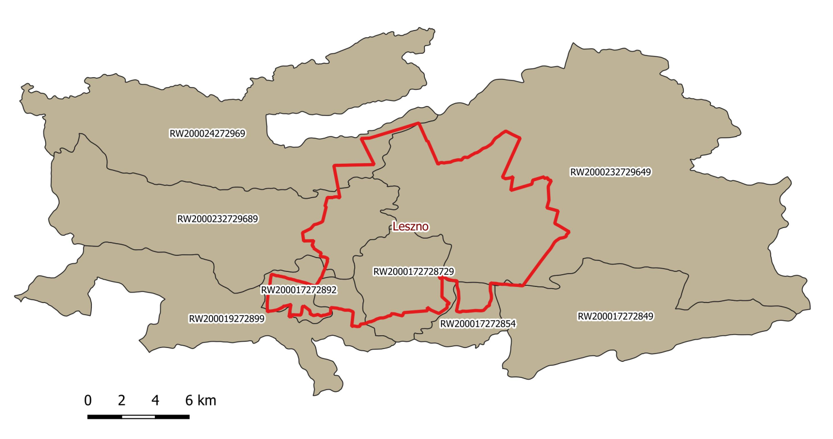
Rysunek 4. Granice JCWP na tle gminy Leszno
Źródło: opracowanie własne
W roku 2017 monitoring wód powierzchniowych prowadzono dla 87 jednolitych częściach wód powierzchniowych (JCWP), w 83 JCWP stwierdzono stan zły, natomiast w zbadanych 4 JCWP wykonanie oceny nie było możliwe, ze względu na brak badań wskaźników z grupy fizycznej.
Na terenie gminy Leszno w 2017 roku prowadzony był monitoring czterech jednolitych części powierzchniowych. Poniższa tabela przedstawia wyniki analizy wód, opublikowane przez WIOŚ w Warszawie. Stan JCWP w każdym z cieków określono jako zły.

Tabela 8. Wyniki ocen JCWP badanych w 2017 roku
Nazwa ocenianej JCWP | Kod ocenianej JCWP | Kod reprezentatywnego punktu pomiarowo-kontrolnego | Nazwa reprezentatywnego punktu pomiarowo-kontrolnego | Klasa elementów biologicznych | Klasa elementów hydro morfologicznych | Klasa elementów fizykochemicznych | Stan / potencjał ekologiczny | Stan chemiczny | Stan JCW
Kanał Olszowiecki | PLRW2000232729689 | PL01S0701_1153 | Kanał Olszowiecki - Famułki Brochowskie, m. na drodze Formułki G-Wólka Smolarzew | III  stan/potencjał umiarkowany | II  stan db / potencjał db | poniżej stanu/potencjału dobrego | Umiarkowany stan ekologiczny | - | zły
Łasica od źródeł do Kanału Zaborowskiego, z Kanałem Zaborowskim | PLRW2000232729649 | PL01S0701_1150 | Łasica - Aleksandrów ,most | III  stan/potencjał umiarkowany | I  stan db / potencjał mak. | poniżej stanu/potencjału dobrego | Umiarkowany stan ekologiczny | Poniżej dobrego | zły
Dopływ spod Ożarowa Maz. | PLRW200017272849 | PL01S0701_1145 | Dopływ z Ożarowa Maz. - Kol. Święcice | IV  stan / potencjał słaby | II  stan db / potencjał db | poniżej stanu/potencjału dobrego | Słaby stan ekologiczny | - | zły
Utrata od Rokitnicy do ujścia | PLRW200019272899 | PL01S0701_1142 | Utrata - Kistki, uj. do Bzury | III  stan/potencjał umiarkowany | II  stan db / potencjał db | poniżej stanu/potencjału dobrego | Umiarkowany stan ekologiczny | - | zły

Jakość wód podziemnych
Celem monitoringu jakości wód podziemnych jest dostarczenie informacji o stanie chemicznym wód podziemnych, śledzenie jego zmian oraz sygnalizacja zagrożeń w skali kraju, na potrzeby zarządzania zasobami wód podziemnych i oceny skuteczności podejmowanych działań ochronnych (Program PMŚ). Monitoring wód podziemnych jest w Polsce prowadzony w sieciach: krajowej, regionalnych i lokalnych.
Przedmiotem monitoringu do roku 2015 było 161 jednolitych części wód podziemnych (JCWPd), a od roku 2016 są 172 jednolite części wód podziemnych, ze szczególnym uwzględnieniem obszarów narażonych na zanieczyszczenia pochodzenia rolniczego (OSN), znajdujących się na terenie niektórych JCWPd.
Oceny stanu chemicznego JCWPd w punktach badawczych dokonuje się na podstawie rozporządzenia Ministra Środowiska z dnia 21 grudnia 2015 r. w sprawie kryteriów i sposobu oceny stanu wód podziemnych (Dz. U. Nr 2016, poz. 85), które wyróżnia pięć klas jakości wód:
- klasa I – wody bardzo dobrej jakości,
- klasa II – wody dobrej jakości,
- klasa III – wody zadowalającej jakości,
- klasa IV – wody niezadowalającej jakości,
- klasa V – wody złej jakości.
W 2017 r. Państwowy Instytut Geologiczny w Warszawie, na zlecenie Głównego Inspektoratu Ochrony Środowiska, wykonał badania wód podziemnych w 28 punktach województwa mazowieckiego, należących do sieci krajowej. Badano wody w punktach zlokalizowanych w granicach 8 jednolitych części wód podziemnych zagrożonych nieosiągnięciem dobrego stanu. PIG pobrał próby i wykonał oznaczenia 41 normowanych wskaźników fizykochemicznych, w tym dla 15 wskaźników, dla których niedopuszczalne jest przekroczenie wartości granicznych (z indeksem „H”). Ponadto dokonał analizy zawartości 55 substancji organicznych w 5 wytypowanych punktach województwa. Spośród 28 punktów objętych badaniami w 2017 r. 8 charakteryzowało się swobodnym zwierciadłem wody, a 20 punktów reprezentowało poziomy wodonośne o napiętym zwierciadle wody.
Wśród badanych ujęć czwartorzędowych nie stwierdzono wód w I klasie - bardzo dobrej jakości. Do wód II klasy jakości zaliczono 13 ujęć stanowiących (46,4%) ogółu badanych punktów, do III klasy jakości 12 ujęć (42,9%), do IV klasy zaliczono 2 ujęcia (7,1%), a w V klasie znalazło się 1 ujęcie (3,6%). Łącznie dobry stan chemiczny stwierdzono w 25 ujęciach (89,3%), a słaby stan chemiczny w 3 ujęciach (10,7%) na 28 przebadanych.
Tabela 9. Klasy jakości JCWPd na których położona jest gmina Leszno, badanych przez PIG w 2017 r.
JCWPd | Liczba punktów ogółem | Liczba punktów w II klasie | Liczba punktów w III klasie | Liczba punktów w IV klasie | Liczba punktów w V klasie
64 | 1 | - | 1 | - | -
65 | 1 | - | - | 1 | -
Źródło: WIOŚ w Warszawie – Monitoring Jakości Wód Podziemnych w Województwie Mazowieckim w 2017 roku

Zasoby geologiczne
Gmina Leszno pod względem fizyczno-geograficznym wchodzi w skład dwóch mezoregionów. Północna część gminy, obszar Puszczy, znajduje się w Kotlinie Warszawskiej, zaś południowa część leży na Równinie Łowicko-Błońskiej.
Poziom płaskiej Równiny Błońskiej budują zdenudowane utwory lodowcowe, odsłaniające się wyspowo pomiędzy ilastymi osadami limnicznymi. Są to utwory czwartorzędowego rozległego zastoiska warszawskiego, osadzone w okresie nasuwania się lodowca północnopolskiego. Przy północnej krawędzi równiny zostały zakumulowane młodoplejstoceńskie piaski rzeczne i rzecznolodowcowe. Iły zastoiskowe zalegają pod takimi piaskami na północ od Leszna. Równinę Błońską miejscami pokrywają peryglacjalne pyły i piaski. Osiągają one 0,8-1,5 m miąższości. Pod koniec plejstocenu zostały usypane kilku kilometrowej długości równoleżnikowe wały pyłowo-piaszczyste niewielkiej wysokości do 3 m, np. wzdłuż linii Zaborów - Stare Babice i Leszno - Feliksów -Wyględy. Spotyka się tu także pola piasków przewianych i zgrupowania wydm, często w jednym ciągu z podobnymi formami w pradolinie. Wydmy paraboliczne wkroczyły na wysoczyźnie na północ od Leszna tarasując ujście dolinek uchodzących do pradoliny (np. dolinka bez ujścia koło Szymanówka). Występują również wysokie wzgórza o nieregularnych kształtach. Można tu wyróżnić niewielkie zagłębienia bezodpływowe o zwiększonej wilgotności, przemodelowane przez 78 procesy erozyjno-denudacyjne nawet ze zbiornikami wody (Tomczyn). Południowe równiny od tarasów pradoliny oddziela Skarpa Błońska. Jest to wynik erozji z okresu zlodowacenia z okresu Północnopolskiego. Nie na całej długości zbocze jest jednakowo czytelne w rzeźbie. Skarpę niejednokrotnie malują eoliczne piaski i wkraczające na równinę wydmy np. na północ od Leszna.
W Gminie Leszno nie znajdują się udokumentowane złoża kopalin.

Gleby
Na terenie gminy Leszno przeważają gleby III klasy. Są to głównie gleby sklasyfikowanej jako RIIIb, RIIIa oraz ŁIII, PsIII i LzIII. Mniejszy udział powierzchniowy stanowią gleby klas PsII, RII i PsIV, RIVa, RIVb, ŁIV, LZIV oraz klas V i VI. Największe pokrycie terenu glebami klasy II i III występuje w środkowej oraz południowej części gminy, tj. w obrębach Walentów, Grądki, Leszno PGR, Rochale , Wąsy Wieś oraz Wąsy Kolonia. Grunty te szczególnie przydatne są do polowej uprawy warzyw i pod te uprawy są powszechnie wykorzystywane. Gleby organiczne i murszowo – mineralne, na terenie gminy występują w granicach Kampinoskiego Parku Narodowego). Grunty III klasy bonitacyjnej to w większości gleby pochodzenia mineralnego. Determinowało to charakter produkcji rolniczej. Lokalizacja cukrowni Michałów w gminie była niewątpliwie czynnikiem sprzyjającym uprawie buraków cukrowych. Obecnie znacznie wrosło znaczenie upraw warzyw, wynikające zarówno z bliskości największego w kraju rynku zbytu czyli Warszawy jak i z lokalizacji na terenie gminy Zakładu Przetwórstwa Owocowo-Warzywnego Dawtona.
Główny Inspektorat Ochrony Środowiska w Warszawie zgodnie z zapisami Ustawy Prawo Ochrony Środowiska prowadzi „Monitoring chemizmu gleb ornych Polski” w ramach Państwowego Monitoringu Środowiska w zakresie jakości gleb i ziemi. Monitoring chemizmu gleb ornych Polski jest realizowany od roku 1995. W 5-letnich odstępach czasowych są pobierane próbki glebowe z 216 stałych punktów pomiarowo-kontrolnych, zlokalizowanych na gruntach ornych charakterystycznych dla pokrywy glebowej kraju. Monitoring realizowany jest przez Instytut Uprawy Nawożenia i Gleboznawstwa – Państwowy Instytut Badawczy, na zlecenie Głównego Inspektoratu Ochrony Środowiska. Na terenie gminy nie znajduje się punkt monitoringu gleb w ramach „Monitoringu chemizmu gleb ornych Polski”.

Gospodarka odpadami i zapobieganie powstawaniu odpadów
System gospodarowania odpadami na terenie Gminy Leszno obejmuję swym zakresem następujące frakcje gromadzone selektywnie:
- papier i tektura,
- szkło,
- tworzywa sztuczne,
- opakowania wielomateriałowe,
- metal,
- odpady ulegające biodegradacji, w tym odpady zielone,
- zużyty sprzęt elektryczny i elektroniczny,
- odpady wielkogabarytowe,
- tekstylia,
- odpady budowlane i rozbiórkowe,
- zużyte opony,
- żużel i popiół,
- odpady niebezpieczne
Odbiorem odpadów komunalnych w 2018 r. z terenu nieruchomości zamieszkałych zajmowała się firma BYŚ Wojciech Byśkiniewicz.
Na terenie Gminy Leszno prowadzony jest Punkt Selektywnej Zbiórki Odpadów (PSZOK) mieszczący się za Urzędem Gminy Leszno, Al. Wojska Polskiego 21. Do PSZOK mieszkańcy Gminy Leszno mogą dostarczać frakcje odpadów komunalnych takie jak:
- zużyty sprzęt elektroniczny i elektryczny
- odpady budowlane i rozbiórkowe
- przeterminowane leki i chemikalia
- zużyte baterie i akumulatory
- odpady ulegające biodegradacji
- zużyte opony
- meble i inne wielko gabaryty
- zużyte świetlówki
- popiół
- papa
- papier
- tworzywa sztuczne
- metal
- szkło
- opakowania wielomateriałowe
Na terenie gminy ustawione są 4 Punkty Selektywnej Zbiórki Przeterminowanych Leków ( Urząd Gminy w Lesznie, Apteka Medicor w miejscowości Feliksów, Przychodnia Medicor w miejscowości Zaborów oraz Apteka Centrum w miejscowości Leszno), w których odpady zbierane są w metalowych pojemnikach przeznaczonych do tego typu odpadów. Odbiór odpadów – na zgłoszenie telefoniczne z pojemników ustawionych ww. punktach oraz raz w tygodniu z punktu PSZOK.
Tabela 10. Informacje o odpadach odebranych i przekazanych do zagospodarowania oraz odebranych i magazynowanych
Kod odpadów | Rodzaj odpadów | Masa odebranych odpadów komunalnych [Mg]
20 03 01 | Niesegregowane (zmieszane) odpady komunalne | 2721,194
15 01 01 | Opakowania z papieru i tektury | 14,543
15 01 02 | Opakowania z tworzyw sztucznych | 14,543
20 02 01 | Odpady ulegające biodegradacji | 614,300
20 01 08 | Odpady kuchenne ulegające biodegradacji | 98,330
15 01 06 | Zmieszane odpady opakowaniowe | 610,816
15 01 07 | Opakowania ze szkła | 167,260
20 01 99 | Inne niewymienione frakcje zbierane w sposób selektywny | 130,300
20 03 07 | Odpady wielkogabarytowe | 101,020
17 09 04 | Zmieszane odpady z budowy, remontów i demontażu inne niż wymienione w 17 09 01, 17 09 02 i 17 09 03 | 47,450
17 01 07 | Zmieszane odpady z betonu, gruzu ceglanego, odpadowych materiałów ceramicznych i elementów wyposażenia inne niż wymienione w 17 01 06 | 20,260
17 01 02 | Gruz ceglany | 8,640
SUMA |  | 4548,656
Łączna masa odebranych odpadów komunalnych z wyłączeniem odpadów budowlanych i rozbiórkowych |  | 4472,306
Łączna masa odebranych odpadów budowlanych i rozbiórkowych |  | 76,35
Źródło: Analiza sanu gospodarki odpadami na terenie gminy Leszno za rok 2018

Tabela 11. Odpady odebrane z PSZOK
Adres punktu | Kod odpadów | Rodzaj odpadów | Masa zebranych odpadów komunalnych [Mg]
PSZOK  Al. Wojska Polskiego 21, 05-084 Leszno | 15 01 01 | Opakowania z papieru i tektury | 22,610
 | 15 01 02 | Opakowania z tworzyw sztucznych | 51,960
 | 20 02 01 | Odpady ulegające biodegradacji | 305,700
 | 15 01 07 | Opakowania ze szkła | 20,330
 | 16 01 03 | Zużyte opony | 1,855
 | 20 01 32 | Leki inne niż wymienione w 20 01 31 | 0,012
 | 20 01 34 | Baterie i akumulatory inne niż wymienione w 20 01 33 | 0,012
 | 20 01 36 | Zużyte urządzenia elektryczne i elektroniczne inne niż wymienione w 20 01 21, 20 01 23 i 20 01 35 | 1,705
 | 20 01 99 | Inne niewymienione frakcje zbierane w sposób selektywny | 50,280
 | 17 09 04 | Zmieszane odpady z budowy, remontów i demontażu inne niż wymienione w 17 09 01, 17 09 02 i 17 09 03 | 158,040
 | 17 01 07 | Zmieszane odpady z betonu, gruzu ceglanego, odpadowych materiałów ceramicznych i elementów wyposażenia inne niż wymienione w 17 01 06 | 222,080
SUMA |  |  | 834,584
Źródło: Analiza sanu gospodarki odpadami na terenie gminy Leszno za rok 2018
Osiągnięte poziomy recyklingu i ograniczenia masy odpadów:
- poziom ograniczenia masy odpadów komunalnych ulegających biodegradacji kierowanych do składowania – 4,494%, oznacza to, że osiągnięto dopuszczalny poziom, który w 2017 roku wynosił do 40%,
- poziom recyklingu, przygotowania do ponownego użycia następujących frakcji odpadów komunalnych: papieru, metali, tworzyw sztucznych i szkła – 69,54% tzn. że osiągnięto wymagany poziom, który za rok 2017 wynosił min. 30%,
- poziom recyklingu, przygotowania do ponownego użycia i odzysku innymi metodami innych niż niebezpieczne odpadów budowlanych i rozbiórkowych – 94,66%, oznacza to, że osiągnięto wymagany poziom, który w 2017 roku wynosił 50%.
Gmina Leszno realizuje również „Program usuwania wyrobów zawierających azbest z terenu gminy Leszno”. W roku 2019 usunięto 47,26 Mg wyrobów azbestowych, w roku 2020 planowane do usunięcia jest 117 Mg.

Zasoby przyrodnicze
Lasy na terenie gminy Leszno zajmują powierzchnię 5 084,93 ha co stanowi 40,7% całkowitej powierzchni gminy. Są to w większości grunty należące do Kampinoskiego Parku Narodowego.
Tabela 12. Struktura lasów na terenie gminy Leszno w 2018 roku
Lasy | Jednostka | Powierzchnia (ha)
Lasy ogółem | ha | 5084,93
Lasy publiczne ogółem |  | 4904,25
Lasy publiczne skarbu państwa |  | 4883,28
Lasy publiczne Skarbu Państwa w zarządzie Lasów Państwowych |  | 0,59
Lasy publiczne Skarbu Państwa – Parki Narodowe |  | 4882,69
Lasy prywatne ogółem |  | 180,68
Źródło: opracowanie własne na podstawie danych GUS

Formy Ochrony Przyrody
Kampinoski Park Narodowy
Utworzony został uchwałą Rady Ministrów z dnia 16 stycznia 1959 r. Obejmuje tereny Puszczy Kampinoskiej w pradolinie Wisły, w zachodniej części Kotliny Warszawskiej. Aktualna powierzchnia parku wynosi 38 544,33 ha w tym 6973,3 ha (18%) na terenie Gminy Leszno. Pod ochroną ścisłą znajduje się powierzchnia 4 638 ha (22 wydzielone obszary). Ustanowiona w 1977 roku strefa ochronna wokół Parku, zwana otuliną, ma zasięg 37 756 ha. Ponad 70% powierzchni Parku zajmują lasy. Podstawowym gatunkiem lasotwórczym jest sosna, a dominującym siedliskiem bór świeży. Kampinoski Park Narodowy ma urozmaicony krajobraz, dominują dwa kontrastujące ze sobą elementy - wydmy i bagna.
Urozmaicona rzeźba terenu parku wraz z mozaiką siedlisk - od bagiennych po skrajnie suche - decyduje o dużym bogactwie szaty roślinnej. Występuje tu około 150 zbiorowisk roślinnych, które tworzy ponad 1400 gatunków roślin naczyniowych i około 150 gatunków mszaków.
Kampinoski Park Narodowy stanowi wyjątkową ostoję fauny w Centralnej Polsce. Stwierdzono tu występowanie blisko 4 000 gatunków bezkręgowców (szacuje się, że liczba gatunków tej grupy zwierząt w Puszczy Kampinoskiej może wynosić nawet kilkanaście tysięcy), blisko 30 gatunków ryb, 13 gatunków płazów, 6 rodzimych gatunków gadów, ponad 200 gatunków ptaków (w tym blisko 150 lęgowych) i ponad 50 gatunków ssaków.
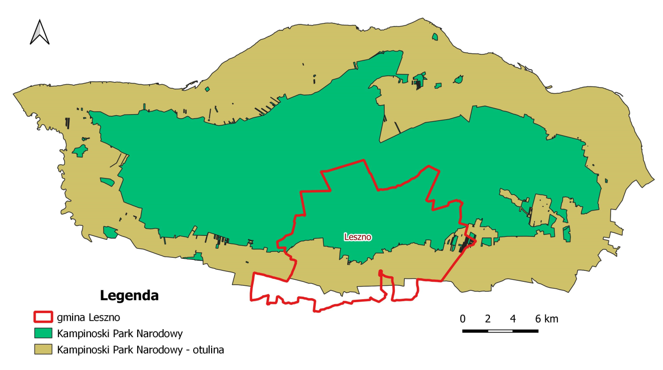
Rysunek 5. Położenie gminy Leszno na tle Kampinoskiego Parku Krajobrazowego
Źródło: opracowanie własne
Warszawski Obszar Chronionego Krajobrazu
Warszawski Obszar Chronionego Krajobrazu zlokalizowany jest na terenie ponad 50 gmin w tym również gminy Leszno. Powierzchnia obszaru wynosi 148 409,1 ha. Jedną z ważniejszych funkcji, jaką pełni Warszawski Obszar Chronionego Krajobrazu jest funkcja korytarza ekologicznego umożliwiającego migrację roślin, zwierząt i grzybów. Jest to rodzaj łącznika pomiędzy cennymi przyrodniczo obszarami.
Warszawski Obszar Chronionego Krajobrazu obejmuje tereny chronione ze względu na wyróżniający się krajobraz, duże zróżnicowanie siedlisk oraz gatunków roślin i zwierząt. Do najcenniejszych i najbogatszych przyrodniczo zaliczyć należy doliny rzeczne np. Wisły, Świdra czy Mieni, rozległe kompleksy leśne, jak lasy rembertowskie, celestynowskie, otwockie oraz obszary wilgotnych łąk i torfowisk np. Bagno Jacka, Na Torfach czy fragmenty największego na Mazowszu torfowiska - Bagno Całowanie.
Obszar Natura 2000 – Puszcza Kampinoska (PLC 140001)
Obszar specjalnej ochrony i mający znaczenie dla Wspólnoty o powierzchni całkowitej 37 640,49 ha.
Obszar znajduje się na Nizinie środkowomazowieckiej w południowo-zachodniej części Kotliny Warszawskiej. Położona jest w pradolinie Wisły na tarasach nadzalewowych. Od wschodniej strony bezpośrednio graniczy Warszawą. Teren ten charakteryzuje się dużym zróżnicowaniem morfologicznym na tle otaczających ją terenów równinnych. Występują tu naprzemianległe obszary wydmowe i bagienne.
Roślinność Puszczy Kampinoskiej, uwarunkowana zróżnicowanym charakterem rzeźby terenu i podłoża, wykazuje się charakterystycznym układem przestrzennym, w którym wyróżniają się dwa główne, naprzemiennie ułożone elementy - porośnięte głównie borami sosnowymi i mieszanymi pasy wydmowe oraz w znacznej mierze bezleśne pasy bagienne z roślinnością szuwarową i łąkową, a także coraz mniej już licznymi pastwiskami i polami uprawnymi.
Lasy zajmują łącznie ponad 70% powierzchni obszaru. Dominującymi gatunkami w drzewostanach są: sosna zwyczajna (66 %), olsza czarna (12 %), dąb szypułkowy (10 %) brzoza brodawkowata i omszona (8 %).
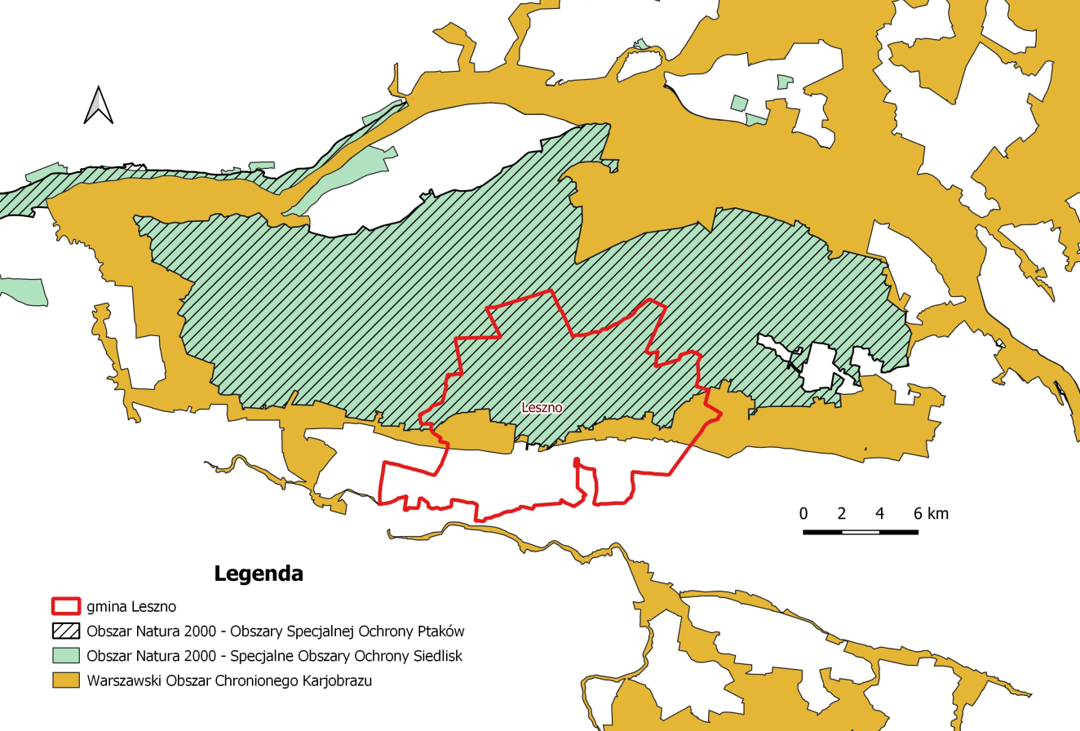
Rysunek 6. Położenie gminy Leszno na tle pozostałych form ochrony przyrody
Źródło: opracowanie własne
Pomniki przyrody
Ponadto na terenie gminy znajduję się 20 pomników przyrody, w tym 14 drzew pojedynczych, 4 grupy drzew oraz 2 aleje.

Zagrożenia poważnymi awariami
Na terenie gminy Leszno nie znajdują się zakłady o dużym i o zwiększonym ryzyku wystąpienia awarii. Potencjalnym źródłem poważnych awarii jest transport drogowy substancji niebezpiecznych, głównie paliw płynnych (LPG, benzyna, olej napędowy). Przypadki poważnych awarii przemysłowych mogą dotyczyć również wycieków substancji ropopochodnych spowodowanych wypadkami lub kolizjami drogowymi.

Istniejące problemy ochrony środowiska istotne z punktu widzenia realizacji projektowanego dokumentu, w szczególności dotyczące obszarów podlegających ochronie na podstawie ustawy z dnia 16 kwietnia 2004 r. o ochronie przyrody
Głównymi problemami ochrony środowiska istotnymi z punktu widzenia realizacji Programu są:
- zły stan wód powierzchniowych
- niedostateczna jakość powietrza (szczególnie w sezonie grzewczym).

Przewidywane znaczące oddziaływania, w tym oddziaływania bezpośrednie, pośrednie, wtórne, skumulowane, krótkoterminowe, średnioterminowe i długoterminowe, stałe i chwilowe oraz pozytywne i negatywne, na cele i przedmiot ochrony obszaru Natura 2000 oraz integralność tego obszaru, a także na środowisko
Cele i zadania przewidziane do realizacji w Programie nie wpłyną znacząco na obszar Natura 2000 oraz środowisko (przewiduje się oddziaływanie pozytywne lub neutralne). Analiza oddziaływania zadań przewidzianych w Programie na obszary Natura 2000 została przedstawiona w tabeli 15 niniejszego dokumentu.
Bardzo ważnym elementem zapobiegającym ewentualnym negatywnym wpływom na cenne przyrodniczo obszary jest ocena oddziaływania na środowisko. Należy pamiętać, że analiza oddziaływań planowanych działań została wykonana z założeniem, że dla zadań inwestycyjnych planowanych w Programie będzie zachowane postępowanie w pełni zgodne z obowiązującymi przepisami prawa, a więc dla przedsięwzięć, które tego wymagają zostanie przeprowadzona procedura oceny oddziaływania inwestycji na środowisko, która zostanie zakończona decyzją środowiskową.

Tabela 13. Analiza zadań pod kątem możliwości negatywnego oddziaływania na środowisko
Rodzaj przedsięwzięcia | Komponent środowiska | Oddziaływanie | Uzasadnienie
Termomodernizacja budynków | Obszary Natura 2000 | Neutralny | Realizacja inwestycji nie wpłynie na obszary natura 2000, możliwe oddziaływania będą miały charakter krótkotrwały. Nie przewiduje się negatywnego oddziaływania na gatunki roślin i zwierząt znajdujące się w cennych przyrodniczo siedliskach na obszarze gminy
 | Formy ochrony przyrody (bez Natury 2000) | Neutralny | Realizacja inwestycji nie wpłynie na formy ochrony przyrody, możliwe oddziaływania będą miały charakter krótkotrwały. Nie przewiduje się negatywnego oddziaływania na gatunki roślin i zwierząt znajdujące się w cennych przyrodniczo siedliskach na obszarze gminy
 | Różnorodność biologiczna | Neutralny | Oddziaływanie na środowisko będzie miejscowe i krótkotrwałe, dzięki czemu realizacja przedsięwzięć nie wpłynie negatywnie na różnorodność biologiczną na terenie gminy.
 | Ludzie | Pośrednie pozytywne | Prace związane z realizacją zadań będą wymagały wykorzystania sprzętu, który może powodować uciążliwości związane z nadmiernym hałasem. Oddziaływanie to będzie krótkotrwałe i miejscowe. Dzięki przeprowadzonym pracom możliwe będzie zwiększenie wydajności energetycznej modernizowanych budynków, co pozytywnie wpłynie również na ekonomiczne aspekty ich eksploatacji.
 | Zwierzęta | Neutralne | Prace prowadzone będą w miarę możliwości poza okresem lęgowym ptaków. Jeśli zachowanie odpowiedniego terminu nie będzie możliwe należy przed rozpoczęciem prac przeprowadzić rozpoznanie, czy w rejonie prowadzenia prac oraz w strefie ich bezpośredniego oddziaływania znajdują się schronienia dzienne nietoperzy lub czy gniazdują gatunki ptaków chronionych. Po przeprowadzeniu prac remontowych będzie zapewnione nietoperzom dalsze schronienie w czasie dnia, a ptakom dalsze gniazdowanie w obiektach budowlanych
 | Rośliny | Neutralne | Wpływ prac budowlanych na rośliny związany będzie głównie z transportem i tymczasowym składowaniem materiałów budowlanych. Oddziaływanie to będzie krótkotrwałe i miejscowe.
Termomodernizacja budynków | Woda | Neutralne | Prace budowlane nie będą miały wpływu na stan oraz jakość wód powierzchniowych i podziemnych. Podczas prowadzenia prac nie przewiduje się powstawania wycieków i szkodliwych substancji do wód.
 | Powietrze | Pośrednie pozytywne | Prowadzone na terenie gminny działania przyczynią się do poprawy efektywności energetycznej budynków. Dzięki czemu możliwe będzie ograniczenie ilości surowców energetycznych wykorzystywanych do ogrzewania budynków, a co za tym idzie zmniejszy się ilość zanieczyszczeń emitowanych do atmosfery.
 | Powierzchnia ziemi | Neutralne | Powierzchnia ziemi nie zostanie naruszona podczas prac remontowo-budowlanych
 | Krajobraz | Neutralne | Działania prowadzone będą na istniejących dotychczas obiektach. Nie zaburzą ładu przestrzennego na terenie gminy.
 | Klimat | Pośrednie pozytywne | Poprawa efektywności energetycznej poprzez termomodernizację i remonty budynków wpłynie na ograniczenie emisji m.in. CO₂ do atmosfery, w konsekwencji przyczyniając się do poprawy składu powietrza.
 | Zasoby naturalne | Neutralne | Złoża zasobów naturalnych nie zostaną naruszone podczas prac remontowo-budowlanych.
 | Zabytki | Neutralne | W przypadku prowadzenia prac w obiektach zabytkowych przebiegać one będą pod nadzorem konserwatora zabytków.
 | Dobra materialne | Neutralne | Realizacja inwestycji przebiegała będzie w sposób niezagrażający dobrom materialnym. Tereny na których będą wykonywane prace remontowe zostanie zabezpieczony.
Wymiana urządzeń grzewczych | Obszary Natura 2000 | Neutralne | Wymiana urządzeń grzewczych będzie odbywał się na istniejących budynkach użyteczności publicznej, przez co prowadzone prace nie będą miały wpływu na obszary objęte ochroną .
 | Formy ochrony przyrody (bez Natury 2000)
 | Różnorodność biologiczna | Neutralne | Wymiana urządzeń grzewczych będzie odbywało się na istniejących budynkach użyteczności publicznej, nie będzie miał wpływu na różnorodność biologiczną.
 | Ludzie | Neutralne | Wymiana urządzeń grzewczych będzie odbywało się na istniejących budynkach użyteczności publicznej, oddziaływanie może być związane z realizacją i krótkotrwałym narażeniem na hałas podczas montażu
 | Zwierzęta | Pośrednio negatywne | Nie przewiduje się negatywnego wpływu związanego z wymianą urządzeń grzewczych na zwierzęta.
 | Rośliny | Neutralne | Nie przewiduje się negatywnego wpływu związanego z wymianą urządzeń grzewczych na rośliny.
 | Woda | Neutralne | Realizacja zadania nie będzie miała wpływu na jakość wód powierzchniowych i podziemnych. Brak jest korelacji między działaniem a komponentem środowiska
 | Powietrze | Pośrednie pozytywne | Wymiana urządzeń grzewczych pozytywnie wpłynie na jakość powietrza na terenie gminy. Dzięki temu ograniczone zostanie wykorzystania węgla jako głównego nośnika energii, a co za tym idzie– ograniczenie emisji CO₂ do atmosfery i poprawę jakości powietrza.
 | Powierzchnia ziemi | Neutralne | Realizacja zadania przebiegała będzie w sposób niezagrażający powierzchni ziemi. Wymiana urządzeń grzewczych montowane będą na istniejących już budynkach.
Wymiana urządzeń grzewczych | Krajobraz | Neutralne | Urządzenia grzewcze montowane będą na istniejących budynkach. Montaż instalacji nie wpłynie na krajobraz.
 | Klimat | Pośredni pozytywny | Rozwój ekologicznych systemów grzewczych na terenie gminy pozwoli na ograniczenie zanieczyszczeń pochodzących ze spalania paliw kopalnych do produkcji energii. Podjęcie działań pozytywnie wpłynie na klimat. Realizacja zadania pozwoli na ograniczenie negatywnego wpływu zmian klimatu na środowisko.
 | Zasoby naturalne | Neutralne | Zadanie nie wpłynie na zasoby naturalne w gminie. Brak korelacji między przedsięwzięciem a komponentem środowiska .
 | Zabytki | Neutralne | Zadanie nie będzie realizowane na obiektach zabytkowych.
 | Dobra materialne | Neutralne | Prace związane z montażem instalacji, oraz późniejszym jej wykorzystaniem będą zabezpieczone w sposób niezagrażający dobrom materialnym mieszkańców gminny.
Modernizacja dróg oraz infrastruktury towarzyszącej | Obszary Natura 2000 | Neutralne | Realizacja inwestycji wykonana będzie zgodnie z miejscowym planem zagospodarowania przestrzennego. Budowa i modernizacja dróg wykonywana będzie po istniejącym dotychczas śladzie drogi, z tego względu nie będzie ona wpływała na tereny sąsiednie. Wzmożony ruch samochodów i maszyn w okresie realizacji budowy drogi i związany z nim hałas oraz wzrost stężenia tlenków azotu w atmosferze będą miały charakter krótkotrwały i nie będą zagrażać obszarom i gatunkom chronionym.
 | Formy ochrony przyrody (bez Natura 2000) | Neutralne
 | Różnorodność biologiczna | Neutralne | Modernizacja dróg na terenie gminy nie wpłynie znacząco na różnorodność biologiczną. Możliwe jest krótkotrwałe i odwracalne oddziaływanie na różnorodność biologiczną podczas fazy realizacji.
Modernizacja dróg oraz infrastruktury towarzyszącej | Ludzie | Pośredni pozytywny | Prowadzenie prac związanych z inwestycją w fazie realizacji może mieć wpływ na pogorszenie klimatu akustycznego czy stanu atmosfery. Działania te będą krótkotrwałe, miejscowe i odwracalne. Budowa infrastruktury wpłynie na poprawę jakości życia mieszkańców m.in. poprzez ograniczenie ilości zanieczyszczeń komunikacyjnych oraz poprawę bezpieczeństwa.
 | Zwierzęta | Neutralny | Początkowa faza realizacji zadań wpłynie niekorzystnie na biocenozy występujące w wierzchniej warstwie gleby. Uciążliwy dla zwierząt może być hałas emitowany podczas robót ziemnych – oddziaływanie to będzie miało charakter miejscowy i krótkotrwały. Zrealizowana inwestycja będzie umożliwiać swobodną migrację zwierząt oraz bytowanie występujących dotychczas gatunków zwierząt.
 | Rośliny | Neutralny | Prace prowadzone będą w sposób nie zagrażający florze regionu. Powierzchnie, które uległy zniszczeniu na skutek prac ziemnych zostaną poddane kompensacji przyrodniczej.
 | Woda | Neutralny | Budowa i modernizacja dróg nie wpłynie na jakość wód powierzchniowych i podziemnych. Zagrożeniem wynikającym z realizacji inwestycji może być wyciek substancji ropopochodnych z maszyn budowlanych.
 | Powietrze | Pośredni pozytywny | Podczas budowy drogi może wystąpić problem z nadmiernym zapyleniem oraz emisją spalin do atmosfery pochodzących z maszyn niezbędnych do realizacji zadania. Oddziaływanie jest krótkotrwałe i ma charakter miejscowy, przez co nie stanowi poważnego zagrożenia dla mieszkańców gminy.
 | Powierzchnia ziemi | Bezpośrednie | Realizacja zadań związana jest z dużą ingerencją człowieka na powierzchnię ziemi. Przebieg planowanych dróg wyznaczona jest na istniejących śladach dróg, co zmniejszy stopień oddziaływania na tereny sąsiadujące.
 | Krajobraz | Neutralny | Budowa i modernizacja dróg będzie przeprowadzona na istniejących już ciągach komunikacyjnych, przez co krajobraz nie ulegnie znacznym zmianom.
Modernizacja dróg oraz infrastruktury towarzyszącej | Klimat | Pośredni pozytywny | Budowa dróg na terenie gminy przyczyni się do zmniejszenia emisji pyłów i spalin do atmosfery.
 | Zasoby naturalne | Neutralny | W obrębie planowanej inwestycji nie znajdują się złoża kopalin
 | Zabytki | Neutralny | Realizacja inwestycji przebiegała będzie w sposób niezagrażający zabytkom. Podczas prowadzenie prac ziemnych możliwe jest znalezienie stanowisk archeologicznych, w tym przypadku zostanie zapewniona odpowiednia konserwacja znaleziska.
 | Dobra materialne | Neutralny | Realizacja inwestycji przebiegała będzie w sposób niezagrażający dobrom materialnym. Teren budowy zostanie zabezpieczony.
Uporządkowanie gospodarki wodno- ściekowej | Obszary Natura 2000 | Neutralne | Realizacja inwestycji wykonana będzie zgodnie z miejscowym planem zagospodarowania przestrzennego. Budowa sieci kanalizacyjnej będzie przebiegać wzdłuż istniejących dróg i nie wpłynie na naturalny zasięg i obszary mieszczące się w obrębie siedlisk przyrodniczych.
 | Formy ochrony przyrody (bez Natura 2000)
 | Różnorodność biologiczna | Neutralne | Budowa infrastruktury wodno -kanalizacyjnej nie wpłynie znacząco na różnorodność biologiczną. Możliwe jest krótkotrwałe i odwracalne oddziaływanie na różnorodność biologiczną podczas fazy realizacji. Budowa infrastruktury pozytywnie wpłynie m.in. na jakość wód powierzchniowych i podziemnych, co pośrednio pozytywnie wpłynie na ochronę różnorodności biologicznej, poprzez stworzenie lepszych warunków do rozwoju organizmów.
 | Ludzie | Pośrednie pozytywne | Faza realizacji zadań związanych z infrastrukturą wodno- kanalizacyjną może mieć wpływ na pogorszenie klimatu akustycznego czy stanu atmosfery. Oddziaływania te będą krótkotrwałe.  Budowa infrastruktury wpłynie na poprawę jakości wód na terenie gminy. Większa liczba mieszkańców będzie miała możliwość korzystania z sieci kanalizacyjnej oraz oczyszczalni ścieków. Dzięki czemu znacznie zmniejszy się ryzyko wystąpienia zanieczyszczenia wody pitnej.
Uporządkowanie gospodarki wodno- ściekowej | Zwierzęta | Pośrednie pozytywne | Realizacja zadań poprawi stan wód powierzchniowych i podziemnych na terenie gminy. Dzięki budowie sieci kanalizacyjnej oraz oczyszczalni ścieków ograniczona zostanie ilość ścieków odprowadzanych bezpośrednio do ziemi i wód gruntowych, co znacznie zmniejszy ryzyko epidemiologiczne zwłaszcza zwierząt hodowlanych.
 | Rośliny | Neutralne | Oddziaływanie prac związanych z budową infrastruktury będzie mieć charakter krótkotrwały i odwracalny. W celu ograniczenia powierzchni oddziaływania ciężkiego sprzętu na rośliny, dojazd na teren prac budowlanych przebiegał będzie po istniejących drogach. Po zakończeniu prac zmiany w poszyciu roślinnym zostaną odtworzone.
 | Woda | Pośrednie pozytywne | Realizacja budowy infrastruktury wodno-kanalizacyjnej wpłynie pozytywnie na wody powierzchniowe i podziemne. Budowa sieci kanalizacyjnej oraz oczyszczalni ścieków ograniczy ilość ścieków przedostających się do wód gruntowych i powierzchniowych. Dzięki modernizacji stacji uzdatniania wody mieszkańcy gminy Leszno będą mieć zapewniony dostęp do wody dobrej jakości, przebadanej pod kątem chemicznym oraz mikrobiologicznym.
 | Powietrze | Neutralne | Oddziaływanie inwestycji na powietrze będzie krótkotrwałe, związane z pracą sprzętu mechanicznego niezbędnego do realizacji inwestycji. Możliwość wystąpienia przekroczeń dopuszczalnych poziomów tlenków azotu występuje jedynie w przypadku silnie skoncentrowanych w jednym punkcie prac budowlanych.
 | Powierzchnia ziemi | Neutralne | Negatywny wpływ budowy sieci kanalizacyjnej oraz oczyszczalni ścieków związany jest ze zniszczeniem wierzchniej warstwy gleby przez maszyny. Działania te będą miały charakter lokalny i odwracalny. Po zakończeniu prac powierzchnia, która narażona była na działanie szkodliwych czynników zostanie przywrócona do stanu sprzed budowy.
 | Krajobraz | Neutralny | Zmiany w kompozycji krajobrazu poprzez wprowadzenie nowych elementów związane będą z procesem budowy infrastruktury. Niekorzystne oddziaływanie na krajobraz obserwowane będzie podczas prac budowlanych.
 | Klimat | Neutralny | Oddziaływanie inwestycji na klimat będzie miało charakter lokalny i krótkotrwały.
Uporządkowanie gospodarki wodno- ściekowej | Zasoby naturalne | Neutralny | Zasoby naturalne na terenie gminy nie ulegną negatywnym wpływom realizacji inwestycji. Złoża kopalin znajdujących się w gminie położone są poza obszarem objętym inwestycjami.
 | Zabytki | Neutralny | Realizacja inwestycji przebiegała będzie w sposób niezagrażający zabytkom.
 | Dobra materialne | Naturalny | Realizacja inwestycji przebiegała będzie w sposób niezagrażający dobrom materialnym. Teren budowy zostanie zabezpieczony.

Tabela 14. Podsumowanie analizy potencjalnego oddziaływania środowisko zadań ujętych w Programie
Oddziaływanie na: | Oddziaływanie
Obszary Natura 2000 | Zgodnie z art. 33 ustawy z dnia 16 kwietnia 2004 r. o ochronie przyrody zabrania się podejmowania działań mogących w znaczący sposób pogorszyć stan siedlisk przyrodniczych oraz siedlisk gatunków roślin i zwierząt, a także w znaczący sposób wpłynąć negatywnie na gatunki, dla których ochrony został wyznaczony obszar Natura 2000.  Nie przewiduje się negatywnego oddziaływania realizowanych zadań na obszary Natura 2000. Realizowane inwestycje nie wpłyną na naturalny zasięg i obszary mieszczące się w obrębie siedlisk przyrodniczych. Ich powierzchnia oraz liczba gatunków chronionych będą stałe lub zwiększą się. Ponadto oddziaływanie inwestycji nie będzie miało wpływu na integralność obszaru Natura 2000 lub jego powiązania z innymi obszarami, a także przyczynią się do spełnienia celów działań ochronnych.
Formy ochrony przyrody  (bez obszarów Natura 2000) | Z uwagi na charakter i skalę planowanych do realizacji zadań przewiduje się brak możliwości oddziaływania na cele ochrony. Nie przewiduje się możliwości oddziaływania inwestycji na funkcjonalność ekosystemów. Na etapie realizacji zadań w pobliżu form prawnie chronionych należy jednak zachować szczególną ostrożność.
Różnorodność biologiczną | W stosunku do dziko występujących gatunków roślin, grzybów, zwierząt objętych ochroną gatunków na podstawie rozporządzenia Ministra Środowiska z dnia 16 grudnia 2016 r. w sprawie ochrony gatunkowej zwierząt (Dz. U. z 2016 r.,poz. 2183), rozporządzenia Ministra Środowiska z dnia 9 października 2014 r. w sprawie ochrony gatunkowej roślin (Dz. U. z 2014 r., poz. 1409) oraz rozporządzenia Ministra Środowiska z dnia 9 października 2014 r. w sprawie ochrony gatunkowej grzybów (Dz. U. z 2014 r., poz. 1408), ustawodawca określił w art. 51 ust. 1 i art. 52 ust 1 ustawy z dnia 16 kwietnia 2004 r. o ochronie przyrody (Dz. U. z 2018 r. poz. 1614) katalog zakazów. Może nastąpić sytuacja, że przeprowadzenie planowanych czynności będzie mogło być zrealizowane dopiero po uzyskaniu stosownego odstępstwa od generalnej reguły, jaką jest ochrona gatunkowa. Realizacja zadań przewidzianych w Programie będzie miała pośredni, neutralny oraz długoterminowy pozytywny wpływ na różnorodność występujących na tym terenie organizmów żywych.  Na etapie realizacji inwestycji potencjalne zagrożenie dla bioróżnorodności regionu może być związane z zajęciem terenu pod inwestycję, robotami ziemnymi, składowaniem materiałów budowlanych, budową dróg dojazdowych, jak również rozjeżdżaniem terenu przez ciężkie maszyny. Należy pokreślić, że tego rodzaju oddziaływania mają charakter odwracalny i krótkookresowy.
Ludzi | W trakcie prowadzenia prac realizacyjnych może nastąpić wzrost emisji zanieczyszczeń do powietrza atmosferycznego oraz poziomu dźwięku, związanego z pracą sprzętu budowlanego i transportem materiałów. Powyższe uciążliwości będą miały charakter przejściowy i odwracalny. W celu zminimalizowania uciążliwości, związanych z etapem realizacji przedsięwzięcia, prace ziemne powinny być prowadzone wyłącznie w godzinach dziennych (6⁰⁰-22⁰⁰), w sposób niedopuszczający do przypadkowego wycieku substancji ropopochodnych.
Zwierzęta | Prace związane z realizacją ww. zadań będą, prowadzone poza okresem lęgowym ptaków w miesiącach od 15 października do 1 marca, tj. poza miesiącami od marca do końca sierpnia. Jeśli zachowanie powyższego terminu nie będzie możliwe, należy przed rozpoczęciem prac przeprowadzić rozpoznanie, czy w rejonie prowadzenia prac oraz w strefie ich bezpośredniego oddziaływania znajdują się schronienia dzienne nietoperzy lub czy gniazdują gatunki ptaków chronionych na podstawie rozporządzenia Ministra Środowiska z dnia 16 grudnia 2016 r. w sprawie ochrony gatunkowej zwierząt (Dz. U. z 2016 r., poz. 2183). W przypadku ww. zwierząt lub świeżych śladów ich bytności ekspert wskaże dokładne miejsce ich przebywania tak, aby przed okresem lęgowym tych gatunków można było zamknąć nisze, szczeliny i dostępy do stropodachu.  Po przeprowadzeniu prac remontowych będzie zapewnione nietoperzom dalsze schronienie w czasie dnia, a ptakom dalsze gniazdowanie w obiektach budowlanych. Jeżeli nie będzie to możliwe poprzez wykorzystanie naturalnych szpar i szczelin, na remontowanych budynkach będą umieszczane siedliska zastępcze (np. budki lęgowe). Charakter siedlisk zastępczych, ich lokalizacja, parametry i zagęszczenie będą dobrane odpowiednio do preferencji gatunków, które występowały tam wcześniej.
Rośliny | Zadania dot. przebudowy/budowy nowych obiektów ograniczą się do niezbędnych, niewielkich wycięć roślinności, wynikających z przebiegu i parametrów przedsięwzięć. W czasie wykonywania prac budowlanych w sąsiedztwie systemów korzeniowych należy przeprowadzać wykopy ręcznie. W przypadku konieczności odsłonięcia korzeni należy je zabezpieczyć. Należy unikać usuwania korzeni strukturalnych, zabezpieczyć środkami grzybobójczymi rany po odciętych korzeniach. Pnie drzew narażonych na otarcia ze strony sprzętu budowlanego należy zabezpieczyć np. stosując odpowiednie włókniny i obudowy drewniane.
Wodę | Inwestycje w zakresie budowy sieci kanalizacyjnej oraz oczyszczalni ścieków przyczyni się do poprawy stopnia oczyszczanie ścieków i podniesienia standardu życia mieszkańców gminy. Realizacja zaplanowanych w Programie zadań z zakresu budowy kanalizacji wyeliminuje niekontrolowany sposób wprowadzania do środowiska ścieków z indywidualnych (często nieszczelnych) zbiorników bezodpływowych oraz ograniczy spływ zanieczyszczeń obszarowo, co poprawi stan sanitarny gminy oraz pozytywnie wpłynie na stan powierzchni ziem na jego obszarze. W związku z powyższym realizacja zadań ujętych w POŚ jest konieczna i korzystna dla środowiska naturalnego i jego poszczególnych składników.  Negatywne skutki środowiskowe zauważalne będą w sąsiadującej z inwestycjami przestrzeni przyrodniczej na etapie realizacji zadań, natomiast oczekiwane zmniejszenie wpływu na środowisko odzwierciedli się w ekosystemach wodnych, przyczyni się do spełnienia celów środowiskowych dla jednolitych części wód podziemnych i powierzchniowych ujętych w „Planie gospodarowania wodami na obszarze dorzecza Wisły”.  Mając jednak na uwadze, że większość zanieczyszczeń ma charakter antropogeniczny, nie można zagwarantować, iż cele środowiskowe dla JCWP i JCWPd zostaną osiągnięte. Przyczyną możliwości nieosiągnięcia celów środowiskowych jest lokalna specyfika zadań oraz brak kompleksowych rozwiązań technicznych działań z zakresu gospodarki wodno-ściekowej.
Powietrze | Część z planowanych do realizacji zadań ma na celu poprawę jakości powietrza na terenie gminy Leszno przez ograniczenie emisji zanieczyszczeń do atmosfery m.in. termomodernizacja budynków. Działania te w efekcie pozwolą również na wyeliminowanie zagrożenia dla zdrowia ludzi. W realizacji zadań może nastąpić wzrost emisji zanieczyszczeń do powietrza atmosferycznego oraz poziomu dźwięku, związanego z pracami instalacyjnymi. Oddziaływania te będą miały charakter odwracalny i krótkotrwały.
Powierzchnię ziemi | Ewentualne negatywne skutki prac budowlanych związane będą ze zniszczeniem wierzchniej warstwy gleby przez pojazdy i maszyny budowlane. Działania te będą miały charakter lokalny i odwracalny.  Zadania związane z budową sieci kanalizacyjnych realizowane będą głównie wzdłuż wytyczonych szlaków komunikacyjnych, również prace modernizacyjne prowadzone będą na terenie już istniejących obiektów, co pozwoli na maksymalne ograniczenie oddziaływania przedsięwzięć na środowisko, w szczególności na powierzchnię ziemi oraz wodę.
Krajobraz | Wszystkie działania w Programie z zakresu ochrony przyrody i krajobrazu mają na celu poprawę stanu przyrody na terenie analizowanej jednostki samorządu terytorialnego poprzez zachowanie bioróżnorodności, ochronę siedlisk, walorów przyrodniczych i krajobrazowych oraz powstrzymanie fragmentacji ekosystemów.
Klimat | Zaplanowane inwestycje mogą wykazywać negatywne oddziaływanie jedynie w fazie realizacji. Emisja pyłów związana będzie głównie z transportem i przemieszczeniem materiałów sypkich, pylastych czy urobku ziemnego. Ponadto praca środków transportu i maszyn roboczych wiązać się będzie z okresowo zwiększoną emisją szkodliwych substancji gazowych (spalin). Realizacja zadań, w wyniku których nastąpi zmniejszenie emisji gazów cieplarnianych i ich prekursorów wpłynie pozytywnie na łagodzenie zmian klimatu. Nie przewiduje się również negatywnego wpływu na siedliska zapewniające wychwytywanie CO₂ ze spali w celu ograniczenia jego emisji do atmosfery (sekwestracja CO₂).
Zasoby naturalne | Realizacja zadań na terenie gminy wykonywana będzie zgodnie z dokumentami planistycznymi gminy. Nie przewiduje się przebiegu infrastruktury ściekowej przez obszary o szczególnych walorach i zasobach naturalnych.
Zabytki | W przypadku prowadzenia prac na terenie objętym ochroną konserwatorską, lub w jego pobliżu, wszelkie ustalenia w sprawie postępowania uzgadnianie będą z konserwatorem zabytków.
Dobra materialne | Realizacja ujętych w Programie zadań nie będzie negatywnie oddziaływała na dobra materialne. Tereny robót zostaną odpowiednio zabezpieczone.

Podsumowując:
- Nie wykazano znacząco negatywnego oddziaływania na środowisko zadań przewidzianych do realizacji w Programie.
- Zaplanowanie zadania nie będą oddziaływały w sposób skumulowany na środowisko. Z uwagi na fakt, że zadania będą realizowane lokalnie na terenie całej gminy w różnych terminach, istnieje małe prawdopodobieństwo, że kilka zadań będzie jednocześnie negatywnie oddziaływało na środowisko na terenach ze sobą sąsiadujących.
- Z uwagi na charakter ujętych w Programie zadań nie przewiduje się aby ich realizacja negatywnie wpłynęła na obszary chronione, a także na struktury budujące ich sieć ekologiczną. Nie zostanie zachwiana homeostaza ekosystemów na terenach chronionych, zachowana zostanie ich struktura i różnorodność biologiczna. Nie przewiduje się również wpływu na trwałość i stabilność tych ekosystemów oraz ich zdolności przywracania równowagi. Zachowane zostaną korytarze ekologiczne, które zapewniają odpowiednią komunikację przyrodniczą oraz ciągłość krajobrazową, co ma bezpośredni wpływ na zachowanie różnorodności biologicznej na terenie gminy oraz ościennych jednostek terytorialnych
- Realizacja zadań, w wyniku których nastąpi zmniejszenie emisji gazów cieplarnianych i ich prekursorów wpłynie pozytywnie na łagodzenie zmian klimatu.
- Siedliska zapewniające wychwytywanie CO₂ ze spalin w celu ograniczenia jego emisji do atmosfery zostaną zachowane.
- W wyniku realizacji zadań ujętych w Programie siedliska występujące na analizowanym obszarze oraz objęte ochroną gatunki flory i fauny nie zostaną poddane negatywnym oddziaływaniom.
- Zgodnie z rozporządzeniami Ministra Środowiska z dnia 9 października 2014 r. w sprawie ochrony gatunkowej roślin (Dz. U. z 2014 r., poz. 1409) oraz w sprawie ochrony gatunkowej grzybów (Dz. U. z 2014r., poz. 1408) żadne z gatunków roślin ani grzybów objętych ochroną nie ulegną zniszczeniu.
- Realizacja inwestycji związanych z infrastrukturą kanalizacyjną przyczyni się do spełnienia celów środowiskowych dla jednolitych części wód podziemnych i powierzchniowych ujętych w „Planie gospodarowania wodami na obszarze dorzecza Wisły”.
- Realizacja zadań nie wpłynie negatywnie na wartości krajobrazowe i turystyczne gminy.

Rozwiązania alternatywne do rozwiązań zawartych w Programie
Z uwagi na fakt, że dla realizacji zadań ujętych w Programie nie przewiduje się negatywnego oddziaływania na środowisko, nieuzasadnione jest proponowanie działań alternatywnych. Należy jednak zaznaczyć, że w przypadku niezrealizowania zadań ujętych w Programie stan środowiska może ulec pogorszeniu, szczególnie w zakresie jakości powietrza i wód.

Spis tabel
Tabela 1. Klasyfikacja strefy z uwzględnieniem kryteriów określonych w celu ochrony zdrowia 16
Tabela 2. Klasyfikacja strefy z uwzględnieniem kryteriów określonych w celu ochrony roślin 16
Tabela 3. Poziomy dźwięku w środowisku określone przez wskaźnik LDWN – powiat warszawa zachodni 19
Tabela 4. Poziomy dźwięku w środowisku określone przez wskaźnik LN – powiat warszawski zachodni 19
Tabela 5. Charakterystyka JCWPd nr 64 i 65 24
Tabela 6. Charakterystyka zaopatrzenia w wodę na terenie gminy Leszno w latach 2015-2019 26
Tabela 7. Stan ekologiczny jednolitych części wód 30
Tabela 8. Wyniki ocen JCWP badanych w 2017 roku 33
Tabela 9. Klasy jakości JCWPd na których położona jest gmina Leszno, badanych przez PIG w 2017 r. 35
Tabela 10. Informacje o odpadach odebranych i przekazanych do zagospodarowania oraz odebranych i magazynowanych 39
Tabela 11. Odpady odebrane z PSZOK 40
Tabela 12. Struktura lasów na terenie gminy Leszno w 2018 roku 41
Tabela 13. Analiza zadań pod kątem możliwości negatywnego oddziaływania na środowisko 47
Tabela 14. Podsumowanie analizy potencjalnego oddziaływania środowisko zadań ujętych w Programie 55

Spis rysunków
Rysunek 1. Średnia roczna suma opadów w Polsce 12
Rysunek 2. Podział województwa mazowieckiego na strefy. 14
Rysunek 3. Położenie gminy Leszno na tle JCWPd 25
Rysunek 4. Granice JCWP na tle gminy Leszno 32
Rysunek 5. Położenie gminy Leszno na tle Kampinoskiego Parku Krajobrazowego 43
Rysunek 6. Położenie gminy Leszno na tle pozostałych form ochrony przyrody 45

Spis wykresów
Wykres 1. Długość sieci wodociągowej rozdzielczej i wskaźnik zwodociągowania gminy Leszno w latach 2012-2019 26
Wykres 2. Długość sieci kanalizacyjnej rozdzielczej i wskaźnik zwodociągowania gminy Leszno w latach 2012-2019 28

Warszawa, dnia 25.06.2020 r.

OŚWIADCZENIE

Jako kierujący zespołem autorów dokumentu pt. Prognoza oddziaływania na środowisko Programu Ochrony Środowiska dla Gminy Leszno na lata 2021-2024 z perspektywą do 2028 r. oświadczam, że spełniam wymagania, o których mowa w art. 74a ust 2 pkt 1 lit. c ustawy o udostępnianiu informacji o środowisku jego ochronie, udziale społeczeństwa w ochronie środowiska oraz ocenach oddziaływania na środowisko (Dz.U. 2020 poz. 283).
Jestem świadomy odpowiedzialności karnej za złożenie fałszywego oświadczenia.

Krzysztof Pietrzak

Studium Uwarunkowań i Kierunków Zagospodarowania Przestrzennego Gminy Leszno
Oznaczenie klas przyjęto wg. instrukcji GIOŚ i kodowania stosowanego w raportowaniu wyników do Europejskiej Agencji Środowiska
UG Leszno
Rozporządzenie Ministra Środowiska z dnia 29 lipca 2007 r. w sprawie dopuszczalnych poziomów hałasu w środowisku (Dz.U. z 2014 r., poz. 112)
WIOŚ Warszawa
Plan Gospodarki Niskoemisyjnej dla Obszaru Gminy Leszno
Studium Uwarunkowań i Kierunków Zagospodarowania Przestrzennego Gminy Leszno
UG Leszno
Państwowy Instytut Geologiczny - Jednolite Części Wód Podziemnych w podziale obowiązującym na lata 2016-2021
Bank Danych Lokalnych GUS, 2018
UM Leszno (pozwolenia wodnoprawne)
Bank Danych Lokalnych GUS
WIOŚ w Warszawie – Monitoring Jakości Wód Podziemnych w Województwie Mazowieckim w 2017 roku
Studium Uwarunkowań i Zagospodarowania Przestrzennego Gminy Leszno
Studium Uwarunkowań i Zagospodarowania Przestrzennego Gminy Leszno
Analiza sanu gospodarki odpadami na terenie gminy Leszno za rok 2018
Analiza stanu gospodarki odpadami komunalnymi na terenie gminy Leszno za rok 2018
UG Leszno
http://zpppn.pl/kampinoski-park-narodowy-pl/park
GDOŚ
www.natura2000.gdos.gov.pl

